Estrutura organizacional: 01001 - SAAE - ADMINISTRAÇÃO

Código Funcionário C.P.F. Admissão
104 ANDERSON WESLEY FREIRE CHAVES 82461457204 23/10/2024
Categoria
Mensalista
Sal. Contrat
12.495,00
F.G.T.S H.Mês
0,00 200,00

Cargo: PRESIDENTE
Estrutura Organizacional SAAE - ADMINISTRAÇÃO
Nível / Classe / Referência: PRESIDENTE - -
2613ª SALÁRIO ADIANTADO
12,00

Total Descontos:
Total Proventos: 6.247,50
0,00
R$ 6.247,50
Total Líquido:
Código Funcionário
108 REGINEY DE SOUZA SAMPAIO
C.P.F. Admissão
00028391217 02/01/2025
Categoria Sal. Contrat
Mensalista 3.000,00
Base Prev
0,00
Base I.R.R.F
0,00
F.G.T.S H.Mês
0,00 200,00
Cargo: Cordenador Financeiro
Estrutura Organizacional SAAE - ADMINISTRAÇÃO
Nível / Classe / Referência: COORDENADOR - -
2613ª SALÁRIO ADIANTADO
224VANTAGENS 13ª ADIANTADO
12,00 1.500,00 P
12,00 1.500,00 P
Total Proventos: 3.000,00
Total Descontos:
Total Líquido:
0,00
R$ 3.000,00
Código Funcionário
110 MARCKS RODRIGUES DA SILVA
C.P.F. Admissão
86220861272 13/01/2025
Categoria Sal. Contrat
Mensalista 3.000,00
Base Prev
0,00
Base I.R.R.F
0,00
F.G.T.S H.Mês
0,00 200,00
Cargo: CHEFE DE GABINETE DO Estrutura Organizacional SAAE - ADMINISTRAÇÃO
Nível / Classe / Referência: CHEFE DE GABINETE CC04 - -
2613ª SALÁRIO ADIANTADO
224VANTAGENS 13ª ADIANTADO
12,00 1.500,00 P
12,00 1.500,00 P
Total Proventos: 3.000,00
Total Descontos:
Total Líquido:
0,00
R$ 3.000,00
Totais da quebra:
Funcionários: 4
Proventos: 14.497,50
Descontos: 0,00
Líquido: 14.497,50
Código Funcionário C.P.F. Admissão  106 TADEU PEREIRA FERNANDES 82754632204 02/01/2025 |  |  | Categoria  Mensalista | Sal. Contrat  3.000,00 | Base Prev Base I.R.R.F  0,00 0,00 | F.G.T.S H.Mês  0,00 200,00
Cargo:COORDENADOR OP. MAN. | Estrutura Organizacional SAAE - ADMINISTRAÇÃO |  |  | Nível / Classe / Referência: COORDENADOR -
2613ª SALÁRIO ADIANTADO | 12,00 | 1.500,00 P
224VANTAGENS 13ª ADIANTADO | 12,00 | 750,00 P |  |  | Total Descontos: | 0,00
 | Total Proventos: | 2.250,00 |  |  | Total Líquido: | R$ 2.250,00

Estrutura organizacional: 01002 - SAAE - TEMPORÁRIOS
Código Funcionário
11 CARLOS ALBERTO MARQUES DA
C.P.F. Admissão
66959861268 01/01/2021
Categoria Sal. Contrat
Mensalista 1.621,00
Base Prev
0,00
Base I.R.R.F
0,00
F.G.T.S H.Mês
0,00 200,00
Cargo: OPERADOR DE BOMBA
2613ª SALÁRIO ADIANTADO
Estrutura Organizacional SAAE - TEMPORÁRIOS 12,00 810,50 P
Total Proventos: 810,50
Nível / Classe / Referência: SALARIO MÍNIMO - -
Total Descontos:
0,00
Total Líquido:
R$ 810,50
Código Funcionário C.P.F. Admissão Categoria Sal. Contrat Base Prev Base I.R.R.F F.G.T.S H.Mês
13 DAMIAO OLIVEIRA DA SILVA 91758041234 01/01/2021 Mensalista 1.621,00 0,00 0,00 0,00 200,00
Cargo: OPERADOR DE BOMBA Estrutura Organizacional SAAE - TEMPORÁRIOS Nível / Classe / Referência: SALARIO MÍNIMO - -
2613ª SALÁRIO ADIANTADO 12,00 810,50 P
Total Proventos: 810,50 Total Descontos: 0,00

Total Líquido: R$ 810,50
Código Funcionário C.P.F. Admissão Categoria Sal. Contrat Base Prev Base I.R.R.F F.G.T.S H.Mês
14 EDIELSON DA SILVA SANTOS 02529265283 01/01/2021 Mensalista 1.621,00 0,00 0,00 0,00 200,00
Cargo: OPERADOR DE BOMBA Estrutura Organizacional SAAE - TEMPORÁRIOS Nível / Classe / Referência: SALARIO MÍNIMO - -
2613ª SALÁRIO ADIANTADO 12,00 810,50 P
Total Proventos: 810,50 Total Descontos: 0,00

Total Líquido: R$ 810,50
Código Funcionário C.P.F. Admissão Categoria Sal. Contrat Base Prev Base I.R.R.F F.G.T.S H.Mês
16 EDSON BRAGA DOS SANTOS 58475524249 01/01/2021 Mensalista 1.621,00 0,00 0,00 0,00 200,00
Cargo: OPERADOR DE BOMBA Estrutura Organizacional SAAE - TEMPORÁRIOS Nível / Classe / Referência: SALARIO MÍNIMO - -
2613ª SALÁRIO ADIANTADO 12,00 810,50 P
Total Proventos: 810,50 Total Descontos: 0,00

Total Líquido: R$ 810,50
Código Funcionário C.P.F. Admissão Categoria Sal. Contrat Base Prev Base I.R.R.F F.G.T.S H.Mês
17 EDSON DOS SANTOS SOUZA 69335583200 01/01/2021 Mensalista 1.621,00 0,00 0,00 0,00 200,00
Cargo: ENCANADOR Estrutura Organizacional SAAE - TEMPORÁRIOS Nível / Classe / Referência: SALARIO MÍNIMO - -
2613ª SALÁRIO ADIANTADO
222MÉDIA HORAS 13ª ADIANTADO
12,00 810,50 P
12,00 25,67 P
Total Proventos:
836,17
Total Descontos:

Total Líquido:
0,00

R$836,17
Código Funcionário C.P.F. Admissão  20 FRANCINEIDE PEDROSA COELHO DA 79347720259 01/01/2021 |  |  | Categoria  Mensalista | Sal. Contrat  1.621,00 | Base Prev Base I.R.R.F  0,00 0,00 | F.G.T.S H.Mês  0,00 200,00
Cargo: FISCAL LEITURISTA | Estrutura Organizacional SAAE - TEMPORÁRIOS |  |  | Nivel / Classe / Referência: SALARIO MÍNIMO
2613ª SALÁRIO ADIANTADO | 12,00 | 810,50 P
224VANTAGENS 13ª ADIANTADO | 12,00 | 405,25 P |  |  | Total Descontos: | 0,00
 | Total Proventos: | 1.215,75 |  |  | Total Líquido: | R$1.215,75
Código Funcionário C.P.F. Admissão Categoria Sal. Contrat Base Prev Base I.R.R.F F.G.T.S H.Mês
21 GABRIEL SANTOS DE ALMEIDA 54205484291 01/01/2021 Mensalista 1.621,00 0,00 0,00 0,00 200,00
Cargo: OPERADOR DE BOMBA Estrutura Organizacional SAAE - TEMPORÁRIOS Nível / Classe / Referência: SALARIO MÍNIMO - -
2613ª SALÁRIO ADIANTADO 12,00 810,50 P
Total Proventos: 810,50 Total Descontos: 0,00
Total Líquido: R$ 810,50
Código Funcionário C.P.F. Admissão Categoria Sal. Contrat Base Prev Base I.R.R.F F.G.T.S H.Mês
28 MARIO LUCIO MORAES DE CARVALHO 79697763291 01/01/2021 Mensalista 1.621,00 0,00 0,00 0,00 200,00
Cargo: OPERADOR DE BOMBA Estrutura Organizacional SAAE - TEMPORÁRIOS Nível / Classe / Referência: SALARIO MÍNIMO - -
2613ª SALÁRIO ADIANTADO 12,00 810,50 P
Total Proventos: 810,50 Total Descontos: 0,00
Total Líquido: R$ 810,50
Código Funcionário C.P.F. Admissão Categoria Sal. Contrat Base Prev Base I.R.R.F F.G.T.S H.Mês
29 MARIA FERREIRA COSTA 31033814253 01/01/2021 Mensalista 1.621,00 0,00 0,00 0,00 200,00
Cargo: AUXILIAR SERVIÇOS GERAIS Estrutura Organizacional SAAE - TEMPORÁRIOS Nível / Classe / Referência: SALARIO MÍNIMO - -
2613ª SALÁRIO ADIANTADO 12,00 810,50 P
Total Proventos: 810,50 Total Descontos: 0,00
Total Líquido: R$ 810,50
Código Funcionário C.P.F. Admissão Categoria Sal. Contrat Base Prev Base I.R.R.F F.G.T.S H.Mês
35 REGINA NASCIMENTO DA SILVA 00121771210 01/01/2021 Mensalista 1.621,00 0,00 0,00 0,00 200,00
Cargo: OPERADOR DE BOMBA Estrutura Organizacional SAAE - TEMPORÁRIOS Nível / Classe / Referência: SALARIO MÍNIMO - -
2613ª SALÁRIO ADIANTADO 12,00 810,50 P
Total Proventos: 810,50 Total Descontos: 0,00
Total Líquido: R$ 810,50
Código Funcionário  36 ROGER PEREIRA DE SOUZA | C.P.F. Admissão  41290232253 01/01/2021 |  | Categoria  Mensalista | Sal. Contrat  1.621,00 | Base Prev Base I.R.R.F  0,00 0,00 | F.G.T.S H.Mês  0,00 200,00
Cargo: FISCAL LEITURISTA | Estrutura Organizacional SAAE - TEMPORÁRIOS |  |  | Nivel / Classe / Referência: SALARIO MÍNIMO
2613ª SALÁRIO ADIANTADO | 12,00 | 810,50 P
224VANTAGENS 13ª ADIANTADO | 12,00 | 202,62 P |  |  | Total Descontos: | 0,00
 | Total Proventos: | 1.013,12 |  |  | Total Líquido: | R$1.013,12

Código Funcionário C.P.F. Admissão Categoria Sal. Contrat Base Prev Base I.R.R.F F.G.T.S H.Mês
37 SILVIA PEREIRA DAS NEVES 83155465204 01/01/2021 Mensalista 1.621,00 0,00 0,00 0,00 200,00
Cargo: OPERADOR DE BOMBA Estrutura Organizacional SAAE - TEMPORÁRIOS Nível / Classe / Referência: SALARIO MÍNIMO - -
2613ª SALÁRIO ADIANTADO 12,00 810,50 P
Total Proventos: 810,50 Total Descontos: 0,00
Total Líquido: R$ 810,50
Código Funcionário
39 TIAGO MESQUITA DE LIMA
C.P.F. Admissão
00536848262 01/01/2021
Categoria Sal. Contrat Base Prev Base I.R.R.F F.G.T.S H.Mês Mensalista 1.621,00 0,00 0,00 0,00 200,00
Cargo: OPERADOR DE BOMBA
2613ª SALÁRIO ADIANTADO
Estrutura Organizacional SAAE - TEMPORÁRIOS 12,00 810,50 P
Total Proventos: 810,50
Nível / Classe / Referência: SALARIO MÍNIMO - -
Total Descontos:
Total Líquido:
0,00
R$ 810,50
Código Funcionário C.P.F. Admissão Categoria Sal. Contrat Base Prev Base I.R.R.F F.G.T.S H.Mês
40 RONALDO MONTEIRO DE CARVALHO 80550169253 01/02/2021 Mensalista 1.621,00 0,00 0,00 0,00 200,00
Cargo: OPERADOR DE BOMBA Estrutura Organizacional SAAE - TEMPORÁRIOS Nível / Classe / Referência: SALARIO MÍNIMO - -
2613ª SALÁRIO ADIANTADO 12,00 810,50 P
Total Proventos: 810,50 Total Descontos: 0,00
Total Líquido: R$ 810,50
Código Funcionário C.P.F. Admissão Categoria Sal. Contrat Base Prev Base I.R.R.F F.G.T.S H.Mês
41 VALDERLAN COSTA RODRIGUES 84665696268 01/05/2021 Mensalista 1.621,00 0,00 0,00 0,00 200,00
Cargo: OPERADOR DE BOMBA Estrutura Organizacional SAAE - TEMPORÁRIOS Nível / Classe / Referência: SALARIO MÍNIMO - -
2613ª SALÁRIO ADIANTADO 12,00 810,50 P
Total Proventos: 810,50 Total Descontos: 0,00
Total Líquido: R$ 810,50
Código Funcionário C.P.F. Admissão Categoria Sal. Contrat Base Prev Base I.R.R.F F.G.T.S H.Mês
57 SAMARONE DA SILVA LIMA 00762132264 18/10/2021 Mensalista 1.621,00 0,00 0,00 0,00 200,00
Cargo: OPERADOR DE BOMBA Estrutura Organizacional SAAE - TEMPORÁRIOS Nivel / Classe / Referência: SALARIO MÍNIMO - -
2613ª SALÁRIO ADIANTADO 12,00 810,50 P
Total Proventos: 810,50 Total Descontos: 0,00
Total Líquido: R$ 810,50
Código Funcionário C.P.F. Admissão Categoria Sal. Contrat Base Prev Base I.R.R.F F.G.T.S H.Mês
66 MIQUEIAS DA SILVA SABINO 19278500291 01/03/2022 Mensalista 1.621,00 0,00 0,00 0,00 200,00
Cargo: OPERADOR DE BOMBA Estrutura Organizacional SAAE - TEMPORÁRIOS Nível / Classe / Referência: SALARIO MÍNIMO - -
2613ª SALÁRIO ADIANTADO 12,00 810,50 P
Total Proventos: 810,50 Total Descontos: 0,00
Total Líquido: R$ 810,50
Código Funcionário C.P.F. Admissão Categoria Sal. Contrat Base Prev Base I.R.R.F F.G.T.S H.Mês
75 LUCAS BENTES DOS SANTOS 03665132223 01/06/2022 Mensalista 1.621,00 0,00 0,00 0,00 200,00
Cargo: OPERADOR DE BOMBA Estrutura Organizacional SAAE - TEMPORÁRIOS Nível / Classe / Referência: SALARIO MÍNIMO - -
2613ª SALÁRIO ADIANTADO 12,00 810,50 P
Total Proventos: 810,50 Total Descontos: 0,00
Total Líquido: R$ 810,50
Código Funcionário C.P.F. Admissão Categoria Sal. Contrat Base Prev Base I.R.R.F F.G.T.S H.Mês
89 GENE LUCIA NASCIMENTO SOUZA 00181054248 05/04/2023 Mensalista 1.621,00 0,00 0,00 0,00 200,00
Cargo: FISCAL LEITURISTA Estrutura Organizacional SAAE - TEMPORÁRIOS Nível / Classe / Referência: SALARIO MÍNIMO - -
2613ª SALÁRIO ADIANTADO 12,00 810,50 P
Total Proventos: 810,50 Total Descontos: 0,00
Total Líquido: R$ 810,50
Código Funcionário C.P.F. Admissão Categoria Sal. Contrat Base Prev Base I.R.R.F F.G.T.S H.Mês
92 ANA KAROLINE MARTINS DA SILVA 00268055297 10/07/2023 Mensalista 1.621,00 0,00 0,00 0,00 200,00
Cargo: FISCAL LEITURISTA Estrutura Organizacional SAAE - TEMPORÁRIOS Nível / Classe / Referência: SALARIO MÍNIMO - -
2613ª SALÁRIO ADIANTADO 12,00 810,50 P
Total Proventos: 810,50 Total Descontos: 0,00
Total Líquido: R$ 810,50
Código Funcionário C.P.F. Admissão Categoria Sal. Contrat Base Prev Base I.R.R.F F.G.T.S H.Mês
94 JOSÉ QUEIROZ DA SILVA JUNIOR 01704329205 10/07/2023 Mensalista 1.621,00 0,00 0,00 0,00200,00
Cargo: OPERADOR DE BOMBA Estrutura Organizacional SAAE - TEMPORÁRIOS Nivel / Classe / Referência: SALARIO MÍNIMO - -
2613ª SALÁRIO ADIANTADO 12,00 810,50 P
Total Proventos: 810,50 Total Descontos: 0,00
Total Líquido: R$ 810,50
Código Funcionário
95 EZEQUIEL CARDOSO MAIA
C.P.F. Admissão
51997444291 10/07/2023
Cargo: OPERADOR DE BOMBA
2613ª SALÁRIO ADIANTADO
Estrutura Organizacional SAAE - TEMPORÁRIOS
10,00 675,42 P
Total Proventos: 675,42
Nível / Classe / Referência: SALARIO MÍNIMO - -
Total Descontos:
Total Líquido:
0,00
R$ 675,42
Categoria Sal. Contrat Base Prev Base I.R.R.F F.G.T.S H.Mês Mensalista 1.621,00 0,00 0,00 0,00 200,00

Código Funcionário C.P.F. Admissão Categoria Sal. Contrat Base Prev Base I.R.R.F F.G.T.S H.Mês
96 FANOEL CONCEICAO DE SOUZA 80965377253 10/07/2023 Mensalista 1.621,00 0,00 0,00 0,00 200,00
Cargo: ENCANADOR Estrutura Organizacional SAAE - TEMPORÁRIOS Nível / Classe / Referência: SALARIO MÍNIMO - -
2613ª SALÁRIO ADIANTADO | 12,00 | 810,50 P
222MÉDIA HORAS 13ª ADIANTADO | 12,00 | 43,23 P | Total Descontos: | 0,00
Total Proventos: |  | 853,73 | Total Líquido: | R$ 853,73

C.P.F. Admissão Categoria Sal. Contrat Base Prev Base I.R.R.F F.G.T.S H.Mês 29145325200 24/05/2024 Mensalista 1.621,00 0,00 0,00 0,00 200,00
Código Funcionário
100 COSMO SILVA DE JESUS Cargo: OPERADOR DE BOMBA
2613ª SALÁRIO ADIANTADO
Estrutura Organizacional SAAE - TEMPORÁRIOS Nível / Classe / Referência: SALARIO MÍNIMO - -
12,00 810,50 P
Total Proventos: 810,50 Total Descontos: 0,00
Total Líquido: R$ 810,50
Código Funcionário C.P.F. Admissão Categoria Sal. Contrat Base Prev Base I.R.R.F F.G.T.S H.Mês
101 ROSINEIDE FERNANDES BENTES 92423949200 06/06/2024 Mensalista 1.621,00 0,00 0,00 0,00 200,00
Cargo: FISCAL LEITURISTA Estrutura Organizacional SAAE - TEMPORÁRIOS Nível / Classe / Referência: SALARIO MÍNIMO - -
2613ª SALÁRIO ADIANTADO 12,00 810,50 P
Total Proventos: 810,50 Total Descontos: 0,00
Total Líquido: R$ 810,50
Código Funcionário
102 LUCAS FLEXA DE SOUZA
Cargo: ENCANADOR
C.P.F. Admissão
02909487202 05/08/2024
Categoria Sal. Contrat Base Prev Base I.R.R.F F.G.T.S H.Mês Mensalista 1.621,00 0,00 0,00 0,00 200,00
Estrutura Organizacional SAAE - TEMPORÁRIOS
Nivel / Classe / Referência: SALARIO MÍNIMO - -
2613ª SALÁRIO ADIANTADO 12,00 810,50 P
222MÉDIA HORAS 13ª ADIANTADO 12,00 25,67 P
Total Proventos: 836,17
Total Descontos:
Total Líquido:
0,00
R$836,17
Código Funcionário C.P.F. Admissão Categoria Sal. Contrat Base Prev Base I.R.R.F F.G.T.S H.Mês
107 MARILDA DA CONCEICAO NEVES 81480067253 02/01/2025 Mensalista 2.000,00 0,00 0,00 0,00 200,00
Cargo: AGENTE ADMINISTRATIVO Estrutura Organizacional SAAE - TEMPORÁRIOS Nível / Classe / Referência: COORDENADOR OP.
2613ª SALÁRIO ADIANTADO
224VANTAGENS 13ª ADIANTADO
12,00 1.000,00 P
12,00 500,00 P
Total Proventos: 1.500,00
Total Descontos: 0,00

Total Líquido: R$1.500,00

Código Funcionário C.P.F. Admissão Categoria Sal. Contrat Base Prev Base I.R.R.F F.G.T.S H.Mês
109 SUELEM COSTA DE OLIVEIRA 07872221276 03/01/2025 Mensalista 2.000,00 0,00 0,00 0,00 200,00
Cargo: AGENTE ADMINISTRATIVO Estrutura Organizacional SAAE - TEMPORÁRIOS Nível / Classe / Referência: COORDENADOR OP.
2613ª SALÁRIO ADIANTADO 12,00 1.000,00 P
224VANTAGENS 13ª ADIANTADO 12,00 350,00 P
Total Descontos:
Total Líquido:
0,00
R$1.350,00
Total Proventos: 1.350,00
Código Funcionário | C.P.F. Admissão | Categoria | Sal. Contrat | Base Prev Base I.R.R.F | F.G.T.S H.Mês
114 MARQUINEZ GOMES AMORIM 61362859249 11/06/2025 |  | Mensalista | 1.621,00 | 0,00 0,00 | 0,00 200,00
Cargo: OPERADOR DE BOMBA | Estrutura Organizacional SAAE - TEMPORÁRIOS |  | Nivel / Classe / Referência: SALARIO MÍNIMO - |  | -
2613ª SALÁRIO ADIANTADO | 12,00 810,50 P
 | Total Proventos: 810,50 |  |  | Total Descontos: | 0,00
 |  |  |  | Total Líquido: | R$ 810,50

Código Funcionário | C.P.F. Admissão | Categoria | Sal. Contrat | Base Prev Base I.R.R.F | F.G.T.S H.Mês
115 KARINA HERMES DOS SANTOS 96287187204 11/06/2025 |  | Mensalista | 1.621,00 | 0,00 0,00 | 0,00 200,00
Cargo: OPERADOR DE BOMBA | Estrutura Organizacional SAAE - TEMPORÁRIOS |  | Nível / Classe / Referência: SALARIO MÍNIMO -
2613ª SALÁRIO ADIANTADO | 12,00 810,50 P
 | Total Proventos: 810,50 |  |  | Total Descontos: | 0,00
 |  |  |  | Total Líquido: | R$ 810,50

Código Funcionário | C.P.F. Admissão | Categoria | Sal. Contrat | Base Prev | Base I.R.R.F | F.G.T.S H.Mês
116 ADRIANO SOARES BOBOT | 88673413249 11/06/2025 | Mensalista | 1.621,00 | 0,00 | 0,00 | 0,00 200,00
Cargo: ENCANADOR
Estrutura Organizacional SAAE - TEMPORÁRIOS
Nivel / Classe / Referência: SALARIO MÍNIMO - -

2613ª SALÁRIO ADIANTADO
222MÉDIA HORAS 13ª ADIANTADO
12,00 810,50 P
12,00 90,51 P
Total Proventos:
901,01
Total Descontos:

Total Líquido:
0,00

R$901,01

Código Funcionário
118 CLEBER FAGUNDES DOS SANTOS
C.P.F. Admissão
04546166273 11/06/2025
Categoria Sal. Contrat Base Prev Base I.R.R.F F.G.T.S H.Mês Mensalista 1.621,00 0,00 0,00 0,00 200,00
Cargo: AJUDANTE
Estrutura Organizacional SAAE - TEMPORÁRIOS
Nível / Classe / Referência: SALARIO MÍNIMO - -
2613ª SALÁRIO ADIANTADO
224VANTAGENS 13ª ADIANTADO
12,00 810,50 P
12,00 243,15 P
Total Proventos: 1.053,65
Total Descontos: 0,00

Total Líquido: R$1.053,65

Totais da quebra:

Funcionários: 32

Proventos: 28.066,02

Descontos: 0,00

Líquido: 28.066,02
Funcionários: 36
Proventos: 42.563,52
Descontos: 0,00
Líquido: 42.563,52

MENSALISTA
FGTS DO MÊS R$ 0,00
BASE CALC. IRRF
R$ 0,00
CÓDIGO | NOME DO FUNCIONÁRIO | CPF: | 669.598.612-68 | NÍVEL: SALARIO MÍNIMO
11/0 | CARLOS ALBERTO MARQUES DA SILVA | PIS: | 12599330027 | CLASS / REF: -

132 SALÁRIO ADIANTADO
Banco Bradesco S.A. Conta: 890-8 Agencia: 3721-4
SALÁRIO BASE

R$ 1.621,00
BASE DE PREVIDÊNCIA

R$ 0,00
BASE CÁLC. FGTS

R$ 0,00

12,00
TOTAL DE VENCIMENTOS  R$ 810,50 | TOTAL DE DESCONTOS  R$ 0,00
VALOR LÍQUIDO —> | R$ 810,50

TAXA

o,oc
 | RECIBO DE PAGAMENTO DE SALÁRIO
SAAE - SERV. AUT AGUA E ESGOTO IRANDUBA |  | 13° Salário - Adiantamento
Saae - Temporários | ORGANOGRAMA Nª: 01002 | Competência: 06/2026
Operador De Bomba | MENSALISTA | Admissão: 01/01/2021

CORTE AQUI
CÓDIGO | NOME DO FUNCIONÁRIO | CPF: | 669.598.612-68 | NÍVEL: SALARIO MÍNIMO
11/0 | CARLOS ALBERTO MARQUES DA SILVA | PIS: | 12599330027 | CLASS / REF: -

DESCRIÇÃO
REFERÊNCIA
VENCIMENTOS
DESCONTOS

26

132 SALARIO ADIANTADO

12,00

810,50
Banco Bradesco S.A. Conta: 890-8 Agencia: 3721-4 | TOTAL DE VENCIMENTOS  R$ 810,50 | TOTAL DE DESCONTOS  R$ 0,00
Banco Bradesco S.A. Conta: 890-8 Agencia: 3721-4 | VALOR LÍQUIDO —> | R$ 810,50  s
SALÁRIO BASE BASE DE PREVIDÊNCIA BASE CÁLC. FGTS FGTS DO MÊS BASE CÁLC. IRRF TAXA
R$ 1.621,00 R$ 0,00 R$ 0,00 R$ 0,00 R$ 0,00 0,00

DATA ASSINATURA DO FUNCIONÁRIO DATA ASSINATURA DO FUNCIONÁRIO
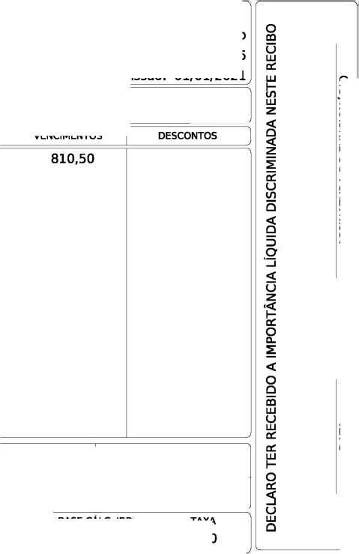
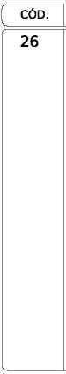

MENSALISTA
810,50
CÓDIGO | NOME DO FUNCIONÁRIO | CPF: | 917.580.412-34 | NÍVEL: SALARIO MÍNIMO
13/0 | DAMIAO OLIVEIRA DA SILVA | PIS: | 12922253025 | CLASS / REF: -

132 SALÁRIO ADIANTADO
Banco Bradesco S.A. Conta: 70041-1 Agencia: 3721-4
SALÁRIO BASE

R$ 1.621,00
BASE DE PREVIDÊNCIA

R$ 0,00
BASE CÁLC. FGTS

R$ 0,00

12,00
TOTAL DE VENCIMENTOS  R$ 810,50 | TOTAL DE DESCONTOS  R$ 0,00
VALOR LÍQUIDO —> | R$ 810,50

FGTS DO MÊS

R$ 0,00
BASE CÁLC. IRRF

R$ 0,00
TAXA

0,00
 | RECIBO DE PAGAMENTO DE SALÁRIO
SAAE - SERV. AUT AGUA E ESGOTO IRANDUBA |  | 13° Salário - Adiantamento
Saae - Temporários | ORGANOGRAMA Nª: 01002 | Competência: 06/2026
Operador De Bomba | MENSALISTA | Admissão: 01/01/2021

CORTE AQUI
CÓDIGO | NOME DO FUNCIONÁRIO | CPF: | 917.580.412-34 | NÍVEL: SALARIO MÍNIMO
13/0 | DAMIAO OLIVEIRA DA SILVA | PIS: | 12922253025 | CLASS / REF: -

DESCONTOS
DESCRIÇÃO
REFERÊNCIA
VENCIMENTOS

132 SALARIO ADIANTADO
Banco Bradesco S.A. Conta: 70041-1 Agencia: 3721-4
BASE DE PREVIDÊNCIA

R$ 0,00
BASE CÁLC. FGTS

R$ 0,00

12,00
DATA ASSINATURA DO FUNCIONÁRIO DATA ASSINATURA DO FUNCIONÁRIO
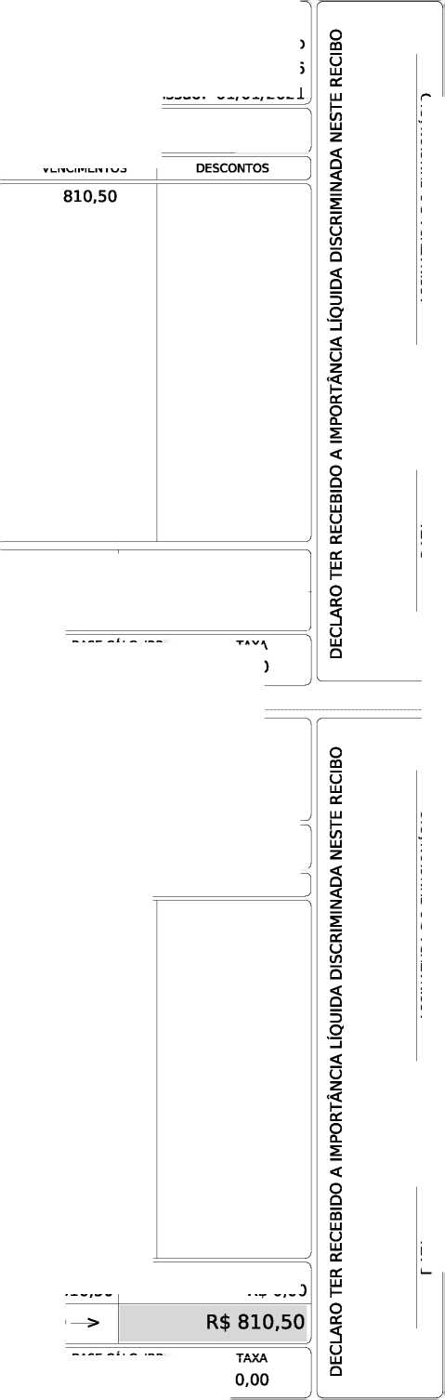
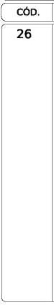
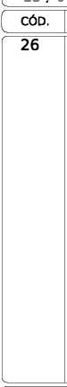

MENSALISTA
810,50
CÓDIGO | NOME DO FUNCIONÁRIO | CPF: | 025.292.652-83 | NÍVEL: SALARIO MÍNIMO
14/0 | EDIELSON DA SILVA SANTOS | PIS: | 23871110252 | CLASS / REF: -

132 SALÁRIO ADIANTADO
Banco Bradesco S.A. Conta: 925-4 Agencia: 3721-4
SALÁRIO BASE

R$ 1.621,00
BASE DE PREVIDÊNCIA

R$ 0,00
BASE CÁLC. FGTS

R$ 0,00

12,00
TOTAL DE VENCIMENTOS  R$ 810,50 | TOTAL DE DESCONTOS  R$ 0,00
VALOR LÍQUIDO —> | R$ 810,50

FGTS DO MÊS

R$ 0,00
BASE CÁLC. IRRF

R$ 0,00
TAXA

0,00
 | RECIBO DE PAGAMENTO DE SALÁRIO
SAAE - SERV. AUT AGUA E ESGOTO IRANDUBA |  | 13° Salário - Adiantamento
Saae - Temporários | ORGANOGRAMA Nª: 01002 | Competência: 06/2026
Operador De Bomba | MENSALISTA | Admissão: 01/01/2021

CORTE AQUI
CÓDIGO | NOME DO FUNCIONÁRIO | CPF: | 025.292.652-83 | NÍVEL: SALARIO MÍNIMO
14/0 | EDIELSON DA SILVA SANTOS | PIS: | 23871110252 | CLASS / REF: -

DESCONTOS
DESCRIÇÃO
REFERÊNCIA
VENCIMENTOS

132 SALARIO ADIANTADO
Banco Bradesco S.A. Conta: 925-4 Agencia: 3721-4
BASE DE PREVIDÊNCIA

R$ 0,00
BASE CÁLC. FGTS

R$ 0,00

12,00
DATA ASSINATURA DO FUNCIONÁRIO DATA ASSINATURA DO FUNCIONÁRIO
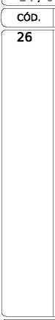

MENSALISTA
810,50
CÓDIGO | NOME DO FUNCIONÁRIO | CPF: | 584.755.242-49 | NÍVEL: SALARIO MÍNIMO
16/0 | EDSON BRAGA DOS SANTOS | PIS: | 12692828021 | CLASS / REF: -

132 SALÁRIO ADIANTADO

12,00
Caixa Econômica Federal Conta: 59115749-6 Agencia: 4566-7
TOTAL DE VENCIMENTOS  R$ 810,50 | TOTAL DE DESCONTOS  R$ 0,00
VALOR LÍQUIDO —> | R$ 810,50

SALÁRIO BASE

R$ 1.621,00
BASE DE PREVIDÊNCIA

R$ 0,00
BASE CÁLC. FGTS

R$ 0,00
FGTS DO MÊS

R$ 0,00
BASE CÁLC. IRRF

R$ 0,00
TAXA

0,00
 | RECIBO DE PAGAMENTO DE SALÁRIO
SAAE - SERV. AUT AGUA E ESGOTO IRANDUBA |  | 13° Salário - Adiantamento
Saae - Temporários | ORGANOGRAMA Nª: 01002 | Competência: 06/2026
Operador De Bomba | MENSALISTA | Admissão: 01/01/2021

CORTE AQUI
CÓDIGO | NOME DO FUNCIONÁRIO | CPF: | 584.755.242-49 | NÍVEL: SALARIO MÍNIMO
16/0 | EDSON BRAGA DOS SANTOS | PIS: | 12692828021 | CLASS / REF: -

DESCONTOS
DESCRIÇÃO
REFERÊNCIA
VENCIMENTOS

132 SALARIO ADIANTADO

12,00
Caixa Econômica Federal Conta: 59115749-6 Agencia: 4566-7
BASE DE PREVIDÊNCIA

R$ 0,00
BASE CÁLC. FGTS

R$ 0,00
DATA ASSINATURA DO FUNCIONÁRIO DATA ASSINATURA DO FUNCIONÁRIO
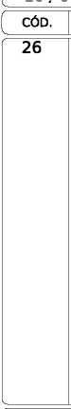

MENSALISTA
TAXA
0,00
BASE CÁLC. IRRF
R$ 0,00
CÓDIGO | NOME DO FUNCIONÁRIO | CPF: | 693.355.832-00 | NÍVEL: SALARIO MÍNIMO
17/0 | EDSON DOS SANTOS SOUZA | PIS: | 12704230023 | CLASS / REF: -

VENCIMENTOS

132 SALÁRIO ADIANTADO

MÉDIA HORAS 132 ADIANTADO
Banco Bradesco S.A. Conta: 357-2 Agencia: 3721-4
SALÁRIO BASE

R$ 1.621,00
BASE DE PREVIDÊNCIA

R$ 0,00
BASE CÁLC. FGTS

R$ 0,00

12,00

12,00

810,50

25,67
TOTAL DE VENCIMENTOS  R$ 836,17 | TOTAL DE DESCONTOS  R$ 0,00
VALOR LÍQUIDO —> | R$ 836,17

FGTS DO MÊS

R$ 0,00
DATA ASSINATURA DO FUNCIONÁRIO DATA ASSINATURA DO FUNCIONÁRIO
DESCONTOS
VENCIMENTOS
VALOR LÍQUIDO
 | RECIBO DE PAGAMENTO DE SALÁRIO
SAAE - SERV. AUT AGUA E ESGOTO IRANDUBA |  | 13° Salário - Adiantamento
Saae - Temporários | ORGANOGRAMA Nª: 01002 | Competência: 06/2026
Encanador | MENSALISTA | Admissão: 01/01/2021

CORTE AQUI
CÓDIGO | NOME DO FUNCIONÁRIO | CPF: | 693.355.832-00 | NÍVEL: SALARIO MÍNIMO
17/0 | EDSON DOS SANTOS SOUZA | PIS: | 12704230023 | CLASS / REF: -

DESCRIÇÃO
REFERÊNCIA

132 SALARIO ADIANTADO

MÉDIA HORAS 132 ADIANTADO
Banco Bradesco S.A. Conta: 357-2 Agencia: 3721-4
BASE DE PREVIDÊNCIA

R$ 0,00
BASE CÁLC. FGTS

R$ 0,00

12,00

12,00

810,50

25,67
FGTS DO MÊS

R$ 0,00
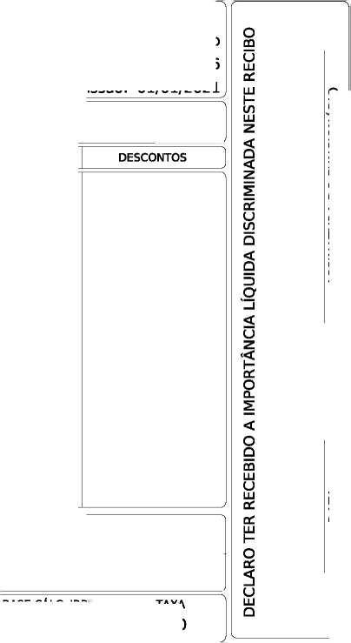
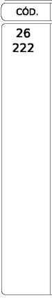
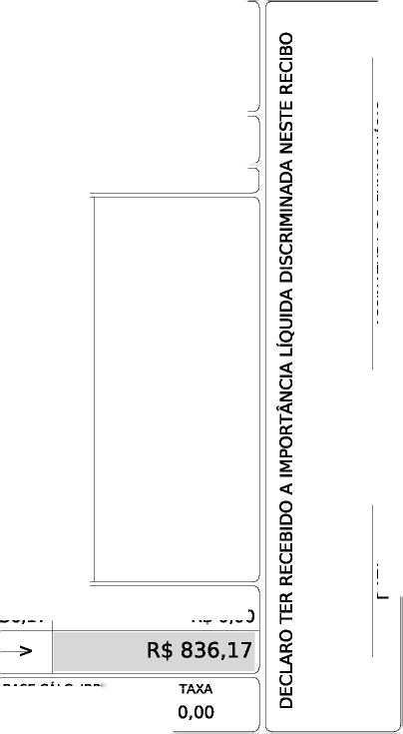
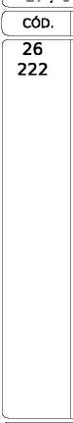

Saae - Temporários

Fiscal Leiturista - Leitor de medidores de água, gás e

MENSALISTA
13° Salário - Adiantamento
TAXA
0,00
BASE CÁLC. IRRF
R$ 0,00
CÓDIGO | NOME DO FUNCIONÁRIO | CPF: | 793.477.202-59 | NÍVEL: SALARIO MÍNIMO
20/0 | FRANCINEIDE PEDROSA COELHO DA SILVA | PIS: | 16041517306 | CLASS / REF: -

132 SALÁRIO ADIANTADO

VANTAGENS 132 ADIANTADO
Banco Bradesco S.A. Conta: 51303-4 Agencia: 3721-4
SALÁRIO BASE

R$ 1.621,00
BASE DE PREVIDÊNCIA

R$ 0,00
BASE CÁLC. FGTS

R$ 0,00

12,00

12,00

810,50

405,25
TOTAL DE VENCIMENTOS  R$ 1.215,75 | TOTAL DE DESCONTOS  R$ 0,00
VALOR LÍQUIDO —> | R$ 1.215,75

FGTS DO MÊS

R$ 0,00
DATA ASSINATURA DO FUNCIONÁRIO DATA ASSINATURA DO FUNCIONÁRIO
DESCONTOS
 | RECIBO DE PAGAMENTO DE SALÁRIO
SAAE - SERV. AUT AGUA E ESGOTO IRANDUBA |  | 13° Salário - Adiantamento
Saae - Temporários | ORGANOGRAMA Nª: 01002 | Competência: 06/2026
Fiscal Leiturista | MENSALISTA | Admissão: 01/01/2021

CORTE AQUI
CÓDIGO | NOME DO FUNCIONÁRIO | CPF: | 793.477.202-59 | NÍVEL: SALARIO MÍNIMO
20/0 | FRANCINEIDE PEDROSA COELHO DA SILVA | PIS: | 16041517306 | CLASS / REF: -

DESCRIÇÃO
REFERÊNCIA
VENCIMENTOS

132 SALARIO ADIANTADO

VANTAGENS 132 ADIANTADO
Banco Bradesco S.A. Conta: 51303-4 Agencia: 3721-4
BASE DE PREVIDÊNCIA

R$ 0,00
BASE CÁLC. FGTS

R$ 0,00

12,00

12,00

810,50

405,25
TOTAL DE VENCIMENTOS

R$ 1.215,75
FGTS DO MÊS

R$ 0,00
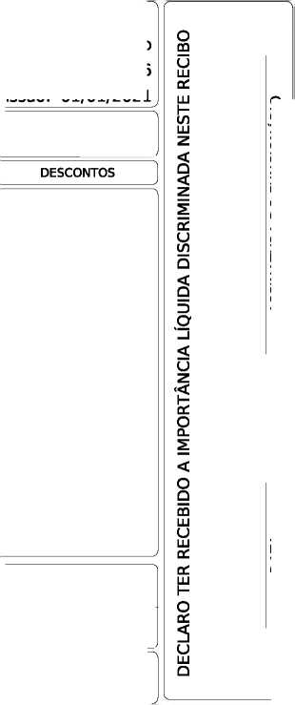
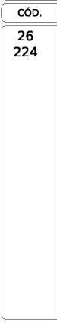
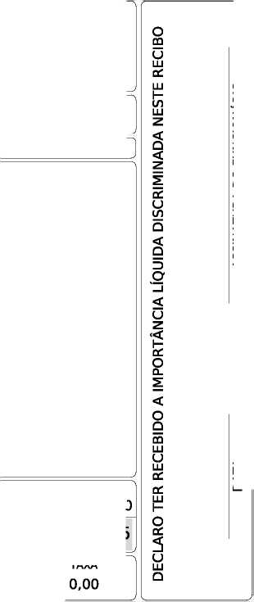
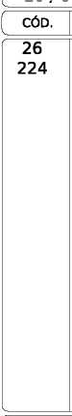

MENSALISTA
810,50
CÓDIGO | NOME DO FUNCIONÁRIO | CPF: | 542.054.842-91 | NÍVEL: SALARIO MÍNIMO
21/0 | GABRIEL SANTOS DE ALMEIDA | PIS: | 14195275764 | CLASS / REF: -

132 SALÁRIO ADIANTADO
Banco Bradesco S.A. Conta: 645-9 Agencia: 3721-4
SALÁRIO BASE

R$ 1.621,00
BASE DE PREVIDÊNCIA

R$ 0,00
BASE CÁLC. FGTS

R$ 0,00

12,00
TOTAL DE VENCIMENTOS  R$ 810,50 | TOTAL DE DESCONTOS  R$ 0,00
VALOR LÍQUIDO —> | R$ 810,50

FGTS DO MÊS

R$ 0,00
BASE CÁLC. IRRF

R$ 0,00
TAXA

0,00
 | RECIBO DE PAGAMENTO DE SALÁRIO
SAAE - SERV. AUT AGUA E ESGOTO IRANDUBA |  | 13° Salário - Adiantamento
Saae - Temporários | ORGANOGRAMA Nª: 01002 | Competência: 06/2026
Operador De Bomba | MENSALISTA | Admissão: 01/01/2021

CORTE AQUI
CÓDIGO | NOME DO FUNCIONÁRIO | CPF: | 542.054.842-91 | NÍVEL: SALARIO MÍNIMO
21/0 | GABRIEL SANTOS DE ALMEIDA | PIS: | 14195275764 | CLASS / REF: -

DESCONTOS
DESCRIÇÃO
REFERÊNCIA
VENCIMENTOS

132 SALARIO ADIANTADO
Banco Bradesco S.A. Conta: 645-9 Agencia: 3721-4
BASE DE PREVIDÊNCIA

R$ 0,00
BASE CÁLC. FGTS

R$ 0,00

12,00
DATA ASSINATURA DO FUNCIONÁRIO DATA ASSINATURA DO FUNCIONÁRIO
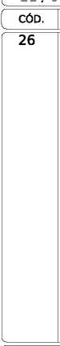

MENSALISTA
810,50
CÓDIGO | NOME DO FUNCIONÁRIO | CPF: | 796.977.632-91 | NÍVEL: SALARIO MÍNIMO
28/0 | MARIO LUCIO MORAES DE CARVALHO | PIS: | 16407544263 | CLASS / REF: -

132 SALÁRIO ADIANTADO

12,00
Caixa Econômica Federal Conta: 79899176-4 Agencia: 4566-7
TOTAL DE VENCIMENTOS  R$ 810,50 | TOTAL DE DESCONTOS  R$ 0,00
VALOR LÍQUIDO —> | R$ 810,50

SALÁRIO BASE

R$ 1.621,00
BASE DE PREVIDÊNCIA

R$ 0,00
BASE CÁLC. FGTS

R$ 0,00
FGTS DO MÊS

R$ 0,00
BASE CÁLC. IRRF

R$ 0,00
TAXA

0,00
 | RECIBO DE PAGAMENTO DE SALÁRIO
SAAE - SERV. AUT AGUA E ESGOTO IRANDUBA |  | 13° Salário - Adiantamento
Saae - Temporários | ORGANOGRAMA Nª: 01002 | Competência: 06/2026
Operador De Bomba | MENSALISTA | Admissão: 01/01/2021

CORTE AQUI
CÓDIGO | NOME DO FUNCIONÁRIO | CPF: | 796.977.632-91 | NÍVEL: SALARIO MÍNIMO
28/0 | MARIO LUCIO MORAES DE CARVALHO | PIS: | 16407544263 | CLASS / REF: -

DESCONTOS
DESCRIÇÃO
REFERÊNCIA
VENCIMENTOS

132 SALARIO ADIANTADO

12,00
Caixa Econômica Federal Conta: 79899176-4 Agencia: 4566-7
BASE DE PREVIDÊNCIA

R$ 0,00
BASE CÁLC. FGTS

R$ 0,00
DATA ASSINATURA DO FUNCIONÁRIO DATA ASSINATURA DO FUNCIONÁRIO
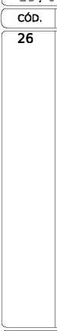

Saae - Temporários

Auxiliar Serviços Gerais - Servente de limpeza
MENSALISTA
810,50
CÓDIGO | NOME DO FUNCIONÁRIO | CPF: | 310.338.142-53 | NÍVEL: SALARIO MÍNIMO
29/0 | MARIA FERREIRA COSTA | PIS: | 12110451868 | CLASS / REF: -

132 SALÁRIO ADIANTADO
Banco Bradesco S.A. Conta: 62072-4 Agencia: 3721-4
SALÁRIO BASE

R$ 1.621,00
BASE DE PREVIDÊNCIA

R$ 0,00
BASE CÁLC. FGTS

R$ 0,00

12,00
TOTAL DE VENCIMENTOS  R$ 810,50 | TOTAL DE DESCONTOS  R$ 0,00
VALOR LÍQUIDO —> | R$ 810,50

FGTS DO MÊS

R$ 0,00
BASE CÁLC. IRRF

R$ 0,00
TAXA

0,00
 | RECIBO DE PAGAMENTO DE SALÁRIO
SAAE - SERV. AUT AGUA E ESGOTO IRANDUBA |  | 13° Salário - Adiantamento
Saae - Temporários | ORGANOGRAMA Nª: 01002 | Competência: 06/2026
Auxiliar Serviços Gerais | MENSALISTA | Admissão: 01/01/2021

CORTE AQUI
CÓDIGO | NOME DO FUNCIONÁRIO | CPF: | 310.338.142-53 | NÍVEL: SALARIO MÍNIMO
29/0 | MARIA FERREIRA COSTA | PIS: | 12110451868 | CLASS / REF: -

DESCONTOS
DESCRIÇÃO
REFERÊNCIA
VENCIMENTOS

132 SALARIO ADIANTADO
Banco Bradesco S.A. Conta: 62072-4 Agencia: 3721-4
BASE DE PREVIDÊNCIA

R$ 0,00
BASE CÁLC. FGTS

R$ 0,00

12,00
DATA ASSINATURA DO FUNCIONÁRIO DATA ASSINATURA DO FUNCIONÁRIO
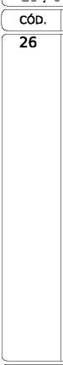

MENSALISTA
810,50
CÓDIGO | NOME DO FUNCIONÁRIO | CPF: | 001.217.712-10 | NÍVEL: SALARIO MÍNIMO
35/0 | REGINA NASCIMENTO DA SILVA | PIS: | 16667439575 | CLASS / REF: -

132 SALÁRIO ADIANTADO
Banco Bradesco S.A. Conta: 68053-0 Agencia: 3721-4
SALÁRIO BASE

R$ 1.621,00
BASE DE PREVIDÊNCIA

R$ 0,00
BASE CÁLC. FGTS

R$ 0,00

12,00
TOTAL DE VENCIMENTOS  R$ 810,50 | TOTAL DE DESCONTOS  R$ 0,00
VALOR LÍQUIDO —> | R$ 810,50

FGTS DO MÊS

R$ 0,00
BASE CÁLC. IRRF

R$ 0,00
TAXA

0,00
 | RECIBO DE PAGAMENTO DE SALÁRIO
SAAE - SERV. AUT AGUA E ESGOTO IRANDUBA |  | 13° Salário - Adiantamento
Saae - Temporários | ORGANOGRAMA Nª: 01002 | Competência: 06/2026
Operador De Bomba | MENSALISTA | Admissão: 01/01/2021

CORTE AQUI
CÓDIGO | NOME DO FUNCIONÁRIO | CPF: | 001.217.712-10 | NÍVEL: SALARIO MÍNIMO
35/0 | REGINA NASCIMENTO DA SILVA | PIS: | 16667439575 | CLASS / REF: -

DESCONTOS
DESCRIÇÃO
REFERÊNCIA
VENCIMENTOS

132 SALARIO ADIANTADO
Banco Bradesco S.A. Conta: 68053-0 Agencia: 3721-4
BASE DE PREVIDÊNCIA

R$ 0,00
BASE CÁLC. FGTS

R$ 0,00

12,00
DATA ASSINATURA DO FUNCIONÁRIO DATA ASSINATURA DO FUNCIONÁRIO
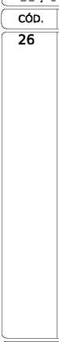

Saae - Temporários

Fiscal Leiturista - Leitor de medidores de água, gás e

MENSALISTA
13° Salário - Adiantamento
TAXA
0,00
BASE CÁLC. IRRF
R$ 0,00
CÓDIGO | NOME DO FUNCIONÁRIO | CPF: | 412.902.322-53 | NÍVEL: SALARIO MÍNIMO
36/0 | ROGER PEREIRA DE SOUZA | PIS: | 12354640414 | CLASS / REF: -

132 SALÁRIO ADIANTADO

VANTAGENS 132 ADIANTADO
Banco Bradesco S.A. Conta: 51300-2 Agencia: 3721-4
SALÁRIO BASE

R$ 1.621,00
BASE DE PREVIDÊNCIA

R$ 0,00
BASE CÁLC. FGTS

R$ 0,00

12,00

12,00

810,50

202,62
TOTAL DE VENCIMENTOS R$ 1.013,12 | TOTAL DE DESCONTOS  R$ 0,00
VALOR LÍQUIDO —> | R$ 1.013,12

FGTS DO MÊS

R$ 0,00
DATA ASSINATURA DO FUNCIONÁRIO DATA ASSINATURA DO FUNCIONÁRIO
DESCONTOS
 | RECIBO DE PAGAMENTO DE SALÁRIO
SAAE - SERV. AUT AGUA E ESGOTO IRANDUBA |  | 13° Salário - Adiantamento
Saae - Temporários | ORGANOGRAMA Nª: 01002 | Competência: 06/2026
Fiscal Leiturista | MENSALISTA | Admissão: 01/01/2021

CORTE AQUI
CÓDIGO | NOME DO FUNCIONÁRIO | CPF: | 412.902.322-53 | NÍVEL: SALARIO MÍNIMO
36/0 | ROGER PEREIRA DE SOUZA | PIS: | 12354640414 | CLASS / REF: -

DESCRIÇÃO
REFERÊNCIA
VENCIMENTOS

132 SALARIO ADIANTADO

VANTAGENS 132 ADIANTADO
Banco Bradesco S.A. Conta: 51300-2 Agencia: 3721-4
BASE DE PREVIDÊNCIA

R$ 0,00
BASE CÁLC. FGTS

R$ 0,00

12,00

12,00

810,50

202,62
TOTAL DE VENCIMENTOS

R$ 1.013,12
FGTS DO MÊS

R$ 0,00
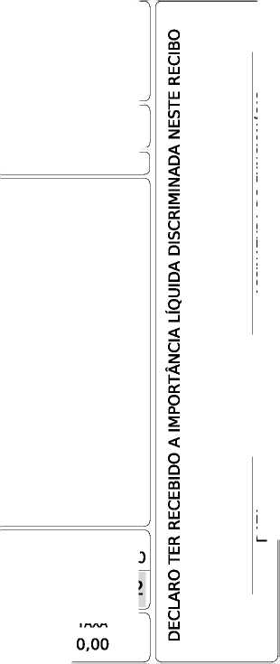
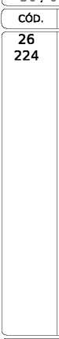

MENSALISTA
810,50
CÓDIGO | NOME DO FUNCIONÁRIO | CPF: | 831.554.652-04 | NÍVEL: SALARIO MÍNIMO
37/0 | SILVIA PEREIRA DAS NEVES | PIS: | 16696461257 | CLASS / REF: -

132 SALÁRIO ADIANTADO
Banco Bradesco S.A. Conta: 185-3 Agencia: 3721-4
SALÁRIO BASE

R$ 1.621,00
BASE DE PREVIDÊNCIA

R$ 0,00
BASE CÁLC. FGTS

R$ 0,00

12,00
TOTAL DE VENCIMENTOS  R$ 810,50 | TOTAL DE DESCONTOS  R$ 0,00
VALOR LÍQUIDO —> | R$ 810,50

FGTS DO MÊS

R$ 0,00
BASE CÁLC. IRRF

R$ 0,00
TAXA

0,00
 | RECIBO DE PAGAMENTO DE SALÁRIO
SAAE - SERV. AUT AGUA E ESGOTO IRANDUBA |  | 13° Salário - Adiantamento
Saae - Temporários | ORGANOGRAMA Nª: 01002 | Competência: 06/2026
Operador De Bomba | MENSALISTA | Admissão: 01/01/2021

CORTE AQUI
CÓDIGO | NOME DO FUNCIONÁRIO | CPF: | 831.554.652-04 | NÍVEL: SALARIO MÍNIMO
37/0 | SILVIA PEREIRA DAS NEVES | PIS: | 16696461257 | CLASS / REF: -

DESCONTOS
DESCRIÇÃO
REFERÊNCIA
VENCIMENTOS

132 SALARIO ADIANTADO
Banco Bradesco S.A. Conta: 185-3 Agencia: 3721-4
BASE DE PREVIDÊNCIA

R$ 0,00
BASE CÁLC. FGTS

R$ 0,00

12,00
DATA ASSINATURA DO FUNCIONÁRIO DATA ASSINATURA DO FUNCIONÁRIO
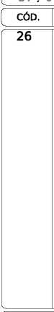

MENSALISTA
810,50
CÓDIGO | NOME DO FUNCIONÁRIO | CPF: | 005.368.482-62 | NÍVEL: SALARIO MÍNIMO
39/0 | TIAGO MESQUITA DE LIMA | PIS: | 19044993545 | CLASS / REF: -

132 SALÁRIO ADIANTADO
Banco Bradesco S.A. Conta: 70085-0 Agencia: 3721-4
SALÁRIO BASE

R$ 1.621,00
BASE DE PREVIDÊNCIA

R$ 0,00
BASE CÁLC. FGTS

R$ 0,00

12,00
TOTAL DE VENCIMENTOS  R$ 810,50 | TOTAL DE DESCONTOS  R$ 0,00
VALOR LÍQUIDO —> | R$ 810,50

FGTS DO MÊS

R$ 0,00
BASE CÁLC. IRRF

R$ 0,00
TAXA

0,00
 | RECIBO DE PAGAMENTO DE SALÁRIO
SAAE - SERV. AUT AGUA E ESGOTO IRANDUBA |  | 13° Salário - Adiantamento
Saae - Temporários | ORGANOGRAMA Nª: 01002 | Competência: 06/2026
Operador De Bomba | MENSALISTA | Admissão: 01/01/2021

CORTE AQUI
CÓDIGO | NOME DO FUNCIONÁRIO | CPF: | 005.368.482-62 | NÍVEL: SALARIO MÍNIMO
39/0 | TIAGO MESQUITA DE LIMA | PIS: | 19044993545 | CLASS / REF: -

DESCONTOS
DESCRIÇÃO
REFERÊNCIA
VENCIMENTOS

132 SALARIO ADIANTADO
Banco Bradesco S.A. Conta: 70085-0 Agencia: 3721-4
BASE DE PREVIDÊNCIA

R$ 0,00
BASE CÁLC. FGTS

R$ 0,00

12,00
DATA ASSINATURA DO FUNCIONÁRIO DATA ASSINATURA DO FUNCIONÁRIO
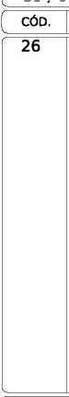

MENSALISTA
810,50
CÓDIGO | NOME DO FUNCIONÁRIO | CPF: | 805.501.692-53 | NÍVEL: SALARIO MÍNIMO
40/0 | RONALDO MONTEIRO DE CARVALHO | PIS: | 12346287913 | CLASS / REF: -

132 SALÁRIO ADIANTADO

12,00
Caixa Econômica Federal Conta: 80019158-5 Agencia: 4566-7
TOTAL DE VENCIMENTOS  R$ 810,50 | TOTAL DE DESCONTOS  R$ 0,00
VALOR LÍQUIDO —> | R$ 810,50

SALÁRIO BASE

R$ 1.621,00
BASE DE PREVIDÊNCIA

R$ 0,00
BASE CÁLC. FGTS

R$ 0,00
FGTS DO MÊS

R$ 0,00
BASE CÁLC. IRRF

R$ 0,00
TAXA

0,00
 | RECIBO DE PAGAMENTO DE SALÁRIO
SAAE - SERV. AUT AGUA E ESGOTO IRANDUBA |  | 13° Salário - Adiantamento
Saae - Temporários | ORGANOGRAMA Nª: 01002 | Competência: 06/2026
Operador De Bomba | MENSALISTA | Admissão: 01/02/2021

CORTE AQUI
CÓDIGO | NOME DO FUNCIONÁRIO | CPF: | 805.501.692-53 | NÍVEL: SALARIO MÍNIMO
40/0 | RONALDO MONTEIRO DE CARVALHO | PIS: | 12346287913 | CLASS / REF: -

DESCONTOS
DESCRIÇÃO
REFERÊNCIA
VENCIMENTOS

132 SALARIO ADIANTADO

12,00
Caixa Econômica Federal Conta: 80019158-5 Agencia: 4566-7
BASE DE PREVIDÊNCIA

R$ 0,00
BASE CÁLC. FGTS

R$ 0,00
DATA ASSINATURA DO FUNCIONÁRIO DATA ASSINATURA DO FUNCIONÁRIO
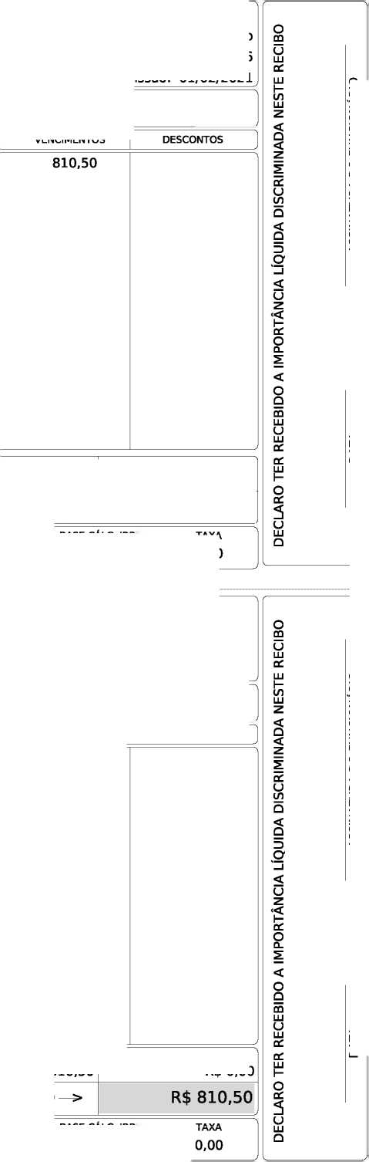
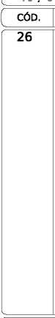

MENSALISTA
810,50
CÓDIGO | NOME DO FUNCIONÁRIO | CPF: | 846.656.962-68 | NÍVEL: SALARIO MÍNIMO
41/0 | VALDERLAN COSTA RODRIGUES | PIS: | 16669573945 | CLASS / REF: -

132 SALÁRIO ADIANTADO
Banco Bradesco S.A. Conta: 1391-5 Agencia: 3721-4
SALÁRIO BASE

R$ 1.621,00
BASE DE PREVIDÊNCIA

R$ 0,00
BASE CÁLC. FGTS

R$ 0,00

12,00
TOTAL DE VENCIMENTOS  R$ 810,50 | TOTAL DE DESCONTOS  R$ 0,00
VALOR LÍQUIDO —> | R$ 810,50

FGTS DO MÊS

R$ 0,00
BASE CÁLC. IRRF

R$ 0,00
TAXA

0,00
 | RECIBO DE PAGAMENTO DE SALÁRIO
SAAE - SERV. AUT AGUA E ESGOTO IRANDUBA |  | 13° Salário - Adiantamento
Saae - Temporários | ORGANOGRAMA Nª: 01002 | Competência: 06/2026
Operador De Bomba | MENSALISTA | Admissão: 01/05/2021

CORTE AQUI
CÓDIGO | NOME DO FUNCIONÁRIO | CPF: | 846.656.962-68 | NÍVEL: SALARIO MÍNIMO
41/0 | VALDERLAN COSTA RODRIGUES | PIS: | 16669573945 | CLASS / REF: -

DESCONTOS
DESCRIÇÃO
REFERÊNCIA
VENCIMENTOS

132 SALARIO ADIANTADO
Banco Bradesco S.A. Conta: 1391-5 Agencia: 3721-4
BASE DE PREVIDÊNCIA

R$ 0,00
BASE CÁLC. FGTS

R$ 0,00

12,00
DATA ASSINATURA DO FUNCIONÁRIO DATA ASSINATURA DO FUNCIONÁRIO
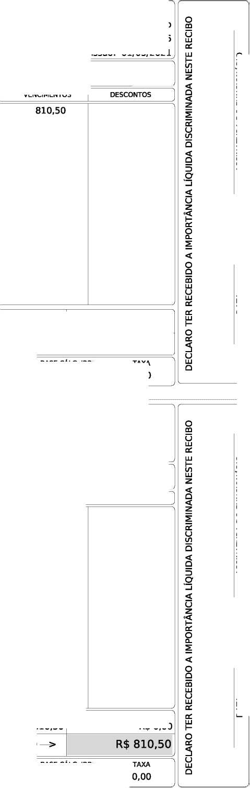
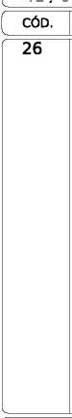

MENSALISTA
810,50
CÓDIGO | NOME DO FUNCIONÁRIO | CPF: | 007.621.322-64 | NÍVEL: SALARIO MÍNIMO
57/0 | SAMARONE DA SILVA LIMA | PIS: | 16696965999 | CLASS / REF: -

132 SALÁRIO ADIANTADO

12,00
Caixa Econômica Federal Conta: 79779051-9 Agencia: 4566-7
TOTAL DE VENCIMENTOS  R$ 810,50 | TOTAL DE DESCONTOS  R$ 0,00
VALOR LÍQUIDO —> | R$ 810,50

SALÁRIO BASE

R$ 1.621,00
BASE DE PREVIDÊNCIA

R$ 0,00
BASE CÁLC. FGTS

R$ 0,00
FGTS DO MÊS

R$ 0,00
BASE CÁLC. IRRF

R$ 0,00
TAXA

0,00
 | RECIBO DE PAGAMENTO DE SALÁRIO
SAAE - SERV. AUT AGUA E ESGOTO IRANDUBA |  | 13° Salário - Adiantamento
Saae - Temporários | ORGANOGRAMA Nª: 01002 | Competência: 06/2026
Operador De Bomba | MENSALISTA | Admissão: 18/10/2021

CORTE AQUI
CÓDIGO | NOME DO FUNCIONÁRIO | CPF: | 007.621.322-64 | NÍVEL: SALARIO MÍNIMO
57/0 | SAMARONE DA SILVA LIMA | PIS: | 16696965999 | CLASS / REF: -

DESCONTOS
DESCRIÇÃO
REFERÊNCIA
VENCIMENTOS

132 SALARIO ADIANTADO

12,00
Caixa Econômica Federal Conta: 79779051-9 Agencia: 4566-7
BASE DE PREVIDÊNCIA

R$ 0,00
BASE CÁLC. FGTS

R$ 0,00
DATA ASSINATURA DO FUNCIONÁRIO DATA ASSINATURA DO FUNCIONÁRIO
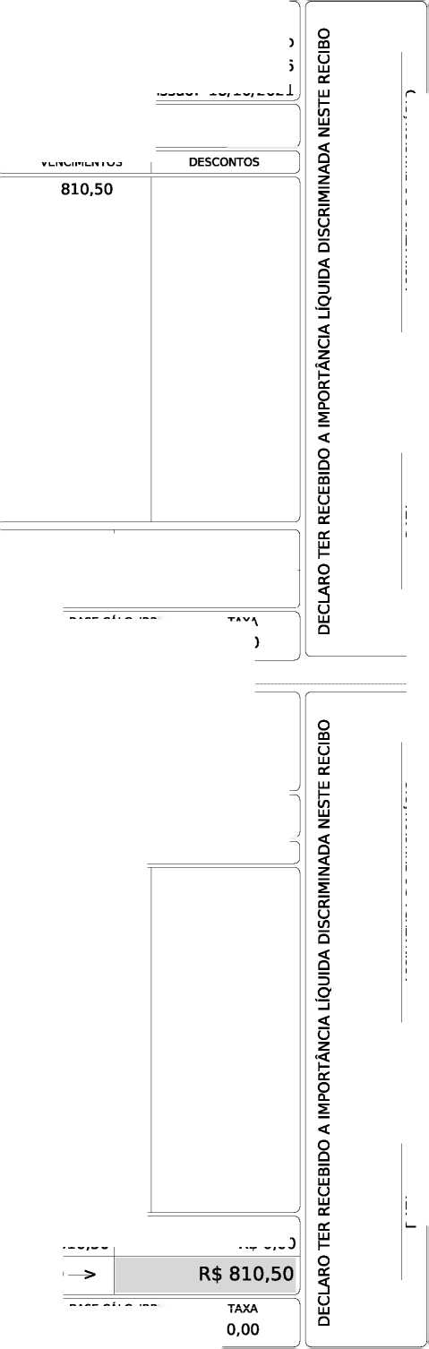
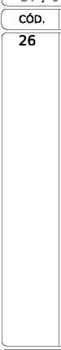

MENSALISTA
810,50
CÓDIGO | NOME DO FUNCIONÁRIO | CPF: | 192.785.002-91 | NÍVEL: SALARIO MÍNIMO
66/0 | MIQUEIAS DA SILVA SABINO | PIS: | 12452973507 | CLASS / REF: -

132 SALÁRIO ADIANTADO

12,00
Caixa Econômica Federal Conta: 2181-3 Agencia: 4566-7
TOTAL DE VENCIMENTOS  R$ 810,50 | TOTAL DE DESCONTOS  R$ 0,00
VALOR LÍQUIDO —> | R$ 810,50

SALÁRIO BASE

R$ 1.621,00
BASE DE PREVIDÊNCIA

R$ 0,00
BASE CÁLC. FGTS

R$ 0,00
FGTS DO MÊS

R$ 0,00
BASE CÁLC. IRRF

R$ 0,00
TAXA

0,00
 | RECIBO DE PAGAMENTO DE SALÁRIO
SAAE - SERV. AUT AGUA E ESGOTO IRANDUBA |  | 13° Salário - Adiantamento
Saae - Temporários | ORGANOGRAMA Nª: 01002 | Competência: 06/2026
Operador De Bomba | MENSALISTA | Admissão: 01/03/2022

CORTE AQUI
CÓDIGO | NOME DO FUNCIONÁRIO | CPF: | 192.785.002-91 | NÍVEL: SALARIO MÍNIMO
66/0 | MIQUEIAS DA SILVA SABINO | PIS: | 12452973507 | CLASS / REF: -

DESCONTOS
DESCRIÇÃO
REFERÊNCIA
VENCIMENTOS

132 SALARIO ADIANTADO

12,00
Caixa Econômica Federal Conta: 2181-3 Agencia: 4566-7
BASE DE PREVIDÊNCIA

R$ 0,00
BASE CÁLC. FGTS

R$ 0,00
DATA ASSINATURA DO FUNCIONÁRIO DATA ASSINATURA DO FUNCIONÁRIO
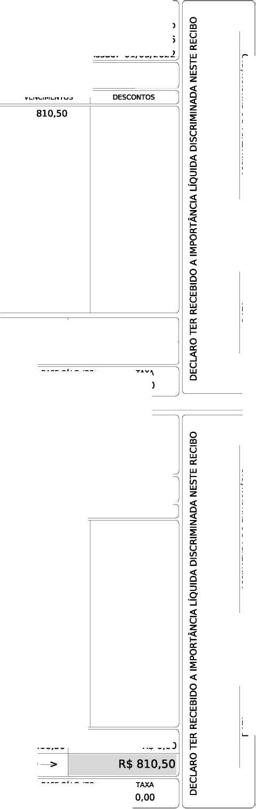
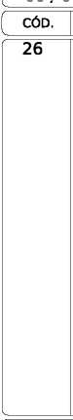

MENSALISTA
810,50
CÓDIGO | NOME DO FUNCIONÁRIO | CPF: | 036.651.322-23 | NÍVEL: SALARIO MÍNIMO
75/0 | LUCAS BENTES DOS SANTOS | PIS: | 20722580449 | CLASS / REF: -

132 SALÁRIO ADIANTADO

12,00
Caixa Econômica Federal Conta: 79057470-5 Agencia: 4566-7
TOTAL DE VENCIMENTOS  R$ 810,50 | TOTAL DE DESCONTOS  R$ 0,00
VALOR LÍQUIDO —> | R$ 810,50

SALÁRIO BASE

R$ 1.621,00
BASE DE PREVIDÊNCIA

R$ 0,00
BASE CÁLC. FGTS

R$ 0,00
FGTS DO MÊS

R$ 0,00
BASE CÁLC. IRRF

R$ 0,00
TAXA

0,00
 | RECIBO DE PAGAMENTO DE SALÁRIO
SAAE - SERV. AUT AGUA E ESGOTO IRANDUBA |  | 13° Salário - Adiantamento
Saae - Temporários | ORGANOGRAMA Nª: 01002 | Competência: 06/2026
Operador De Bomba | MENSALISTA | Admissão: 01/06/2022

CORTE AQUI
CÓDIGO | NOME DO FUNCIONÁRIO | CPF: | 036.651.322-23 | NÍVEL: SALARIO MÍNIMO
75/0 | LUCAS BENTES DOS SANTOS | PIS: | 20722580449 | CLASS / REF: -

DESCONTOS
DESCRIÇÃO
REFERÊNCIA
VENCIMENTOS

132 SALARIO ADIANTADO

12,00
Caixa Econômica Federal Conta: 79057470-5 Agencia: 4566-7
BASE DE PREVIDÊNCIA

R$ 0,00
BASE CÁLC. FGTS

R$ 0,00
DATA ASSINATURA DO FUNCIONÁRIO DATA ASSINATURA DO FUNCIONÁRIO
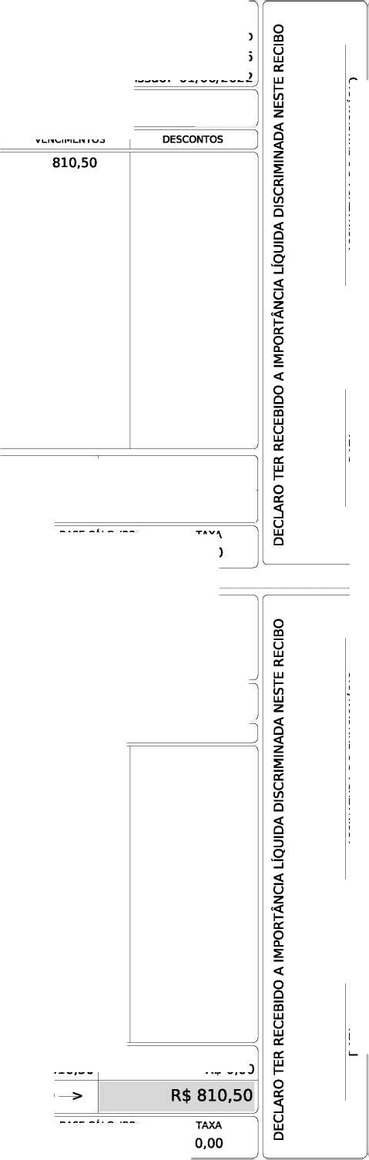
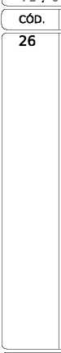

Saae - Temporários

Fiscal Leiturista - Leitor de medidores de água, gás e
MENSALISTA
810,50
CÓDIGO | NOME DO FUNCIONÁRIO | CPF: | 001.810.542-48 | NÍVEL: SALARIO MÍNIMO
89/0 | GENE LUCIA NASCIMENTO SOUZA | PIS: | 20177680584 | CLASS / REF: -

132 SALÁRIO ADIANTADO
Banco Bradesco S.A. Conta: 1924-7 Agencia: 3721-4
SALÁRIO BASE

R$ 1.621,00
BASE DE PREVIDÊNCIA

R$ 0,00
BASE CÁLC. FGTS

R$ 0,00

12,00
TOTAL DE VENCIMENTOS  R$ 810,50 | TOTAL DE DESCONTOS  R$ 0,00
VALOR LÍQUIDO —> | R$ 810,50

FGTS DO MÊS

R$ 0,00
BASE CÁLC. IRRF

R$ 0,00
TAXA

0,00
 | RECIBO DE PAGAMENTO DE SALÁRIO
SAAE - SERV. AUT AGUA E ESGOTO IRANDUBA |  | 13° Salário - Adiantamento
Saae - Temporários | ORGANOGRAMA Nª: 01002 | Competência: 06/2026
Fiscal Leiturista | MENSALISTA | Admissão: 05/04/2023

CORTE AQUI
CÓDIGO | NOME DO FUNCIONÁRIO | CPF: | 001.810.542-48 | NÍVEL: SALARIO MÍNIMO
89/0 | GENE LUCIA NASCIMENTO SOUZA | PIS: | 20177680584 | CLASS / REF: -

DESCONTOS
DESCRIÇÃO
REFERÊNCIA
VENCIMENTOS

132 SALARIO ADIANTADO
Banco Bradesco S.A. Conta: 1924-7 Agencia: 3721-4
BASE DE PREVIDÊNCIA

R$ 0,00
BASE CÁLC. FGTS

R$ 0,00

12,00
DATA ASSINATURA DO FUNCIONÁRIO DATA ASSINATURA DO FUNCIONÁRIO
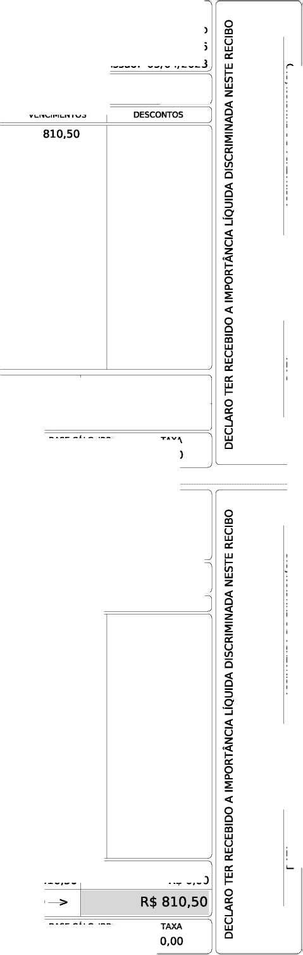
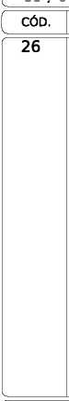

Saae - Temporários

Fiscal Leiturista - Leitor de medidores de água, gás e
MENSALISTA
810,50
CÓDIGO | NOME DO FUNCIONÁRIO | CPF: | 002.680.552-97 | NÍVEL: SALARIO MÍNIMO
92/0 | ANA KAROLINE MARTINS DA SILVA | PIS: | 21257167148 | CLASS / REF: -

132 SALÁRIO ADIANTADO

12,00
Caixa Econômica Federal Conta: 79899167-2 Agencia: 4566-7
TOTAL DE VENCIMENTOS  R$ 810,50 | TOTAL DE DESCONTOS  R$ 0,00
VALOR LÍQUIDO —> | R$ 810,50

SALÁRIO BASE

R$ 1.621,00
BASE DE PREVIDÊNCIA

R$ 0,00
BASE CÁLC. FGTS

R$ 0,00
FGTS DO MÊS

R$ 0,00
BASE CÁLC. IRRF

R$ 0,00
TAXA

0,00
 | RECIBO DE PAGAMENTO DE SALÁRIO
SAAE - SERV. AUT AGUA E ESGOTO IRANDUBA |  | 13° Salário - Adiantamento
Saae - Temporários | ORGANOGRAMA Nª: 01002 | Competência: 06/2026
Fiscal Leiturista | MENSALISTA | Admissão: 10/07/2023

CORTE AQUI
CÓDIGO | NOME DO FUNCIONÁRIO | CPF: | 002.680.552-97 | NÍVEL: SALARIO MÍNIMO
92/0 | ANA KAROLINE MARTINS DA SILVA | PIS: | 21257167148 | CLASS / REF: -

DESCONTOS
DESCRIÇÃO
REFERÊNCIA
VENCIMENTOS

132 SALARIO ADIANTADO

12,00
Caixa Econômica Federal Conta: 79899167-2 Agencia: 4566-7
BASE DE PREVIDÊNCIA

R$ 0,00
BASE CÁLC. FGTS

R$ 0,00
DATA ASSINATURA DO FUNCIONÁRIO DATA ASSINATURA DO FUNCIONÁRIO
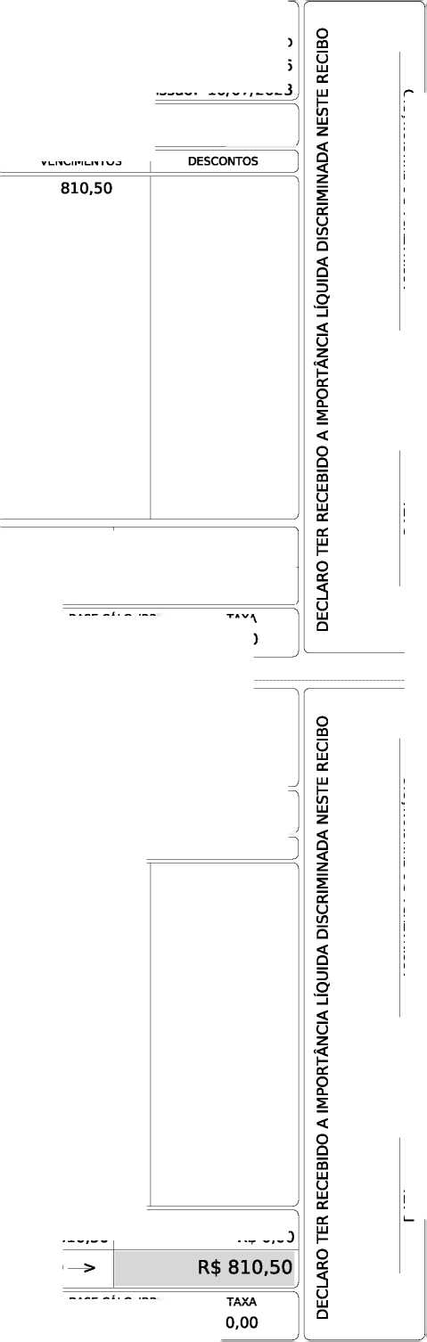
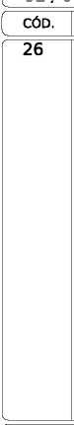

MENSALISTA
810,50
TAXA
0,0C
CÓDIGO | NOME DO FUNCIONÁRIO | CPF: 017.043.292-05 | NÍVEL: SALARIO MÍNIMO
94/0 | JOSÉ QUEIROZ DA SILVA JUNIOR | PIS: 16332440512 | CLASS / REF: -

132 SALÁRIO ADIANTADO

12,00
Caixa Econômica Federal Conta: 79487472-7 Agencia: 4566-7
TOTAL DE VENCIMENTOS  R$ 810,50 | TOTAL DE DESCONTOS  R$ 0,00
VALOR LÍQUIDO —> | R$ 810,50

SALÁRIO BASE

R$ 1.621,00
BASE DE PREVIDÊNCIA

R$ 0,00
BASE CÁLC. FGTS

R$ 0,00
FGTS DO MÊS

R$ 0,00
BASE CÁLC. IRRF

R$ 0,00
TAXA

0,00
 | RECIBO DE PAGAMENTO DE SALÁRIO
SAAE - SERV. AUT AGUA E ESGOTO IRANDUBA |  | 13° Salário - Adiantamento
Saae - Temporários | ORGANOGRAMA Nª: 01002 | Competência: 06/2026
Operador De Bomba | MENSALISTA | Admissão: 10/07/2023

CORTE AQUI
CÓDIGO | NOME DO FUNCIONÁRIO | CPF: 017.043.292-05 | NÍVEL: SALARIO MÍNIMO
94/0 | JOSÉ QUEIROZ DA SILVA JUNIOR | PIS: 16332440512 | CLASS / REF: -

DESCONTOS
DESCRIÇÃO
REFERÊNCIA
VENCIMENTOS

132 SALARIO ADIANTADO

12,00
Caixa Econômica Federal Conta: 79487472-7 Agencia: 4566-7
BASE DE PREVIDÊNCIA

R$ 0,00
BASE CÁLC. FGTS

R$ 0,00
DATA ASSINATURA DO FUNCIONÁRIO DATA ASSINATURA DO FUNCIONÁRIO
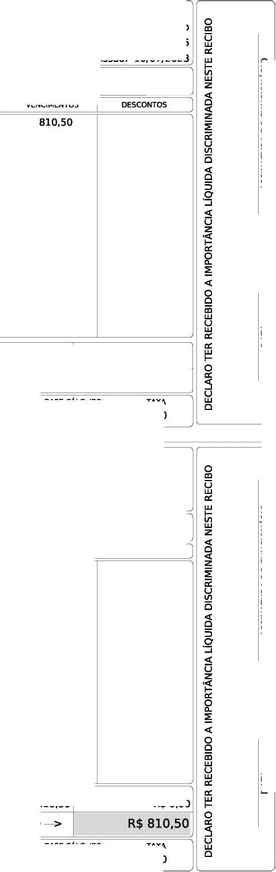
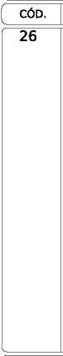

MENSALISTA
675,42
CÓDIGO | NOME DO FUNCIONÁRIO | CPF: | 519.974.442-91 | NÍVEL: SALARIO MÍNIMO
95/0 | EZEQUIEL CARDOSO MAIA | PIS: | 12854411023 | CLASS / REF: -

132 SALÁRIO ADIANTADO

10,00
Caixa Econômica Federal Conta: 80621044-3 Agencia: 4566-7
TOTAL DE VENCIMENTOS  R$ 675,42 | TOTAL DE DESCONTOS  R$ 0,00
VALOR LÍQUIDO —> | R$ 675,42

SALÁRIO BASE

R$ 1.621,00
BASE DE PREVIDÊNCIA

R$ 0,00
BASE CÁLC. FGTS

R$ 0,00
FGTS DO MÊS

R$ 0,00
BASE CÁLC. IRRF

R$ 0,00
TAXA

0,00
 | RECIBO DE PAGAMENTO DE SALÁRIO
SAAE - SERV. AUT AGUA E ESGOTO IRANDUBA |  | 13° Salário - Adiantamento
Saae - Temporários | ORGANOGRAMA Nª: 01002 | Competência: 06/2026
Operador De Bomba | MENSALISTA | Admissão: 10/07/2023

CORTE AQUI
CÓDIGO | NOME DO FUNCIONÁRIO | CPF: | 519.974.442-91 | NÍVEL: SALARIO MÍNIMO
95/0 | EZEQUIEL CARDOSO MAIA | PIS: | 12854411023 | CLASS / REF: -

DESCONTOS
DESCRIÇÃO
REFERÊNCIA
VENCIMENTOS

132 SALARIO ADIANTADO

10,00
Caixa Econômica Federal Conta: 80621044-3 Agencia: 4566-7
BASE DE PREVIDÊNCIA

R$ 0,00
BASE CÁLC. FGTS

R$ 0,00
DATA ASSINATURA DO FUNCIONÁRIO DATA ASSINATURA DO FUNCIONÁRIO
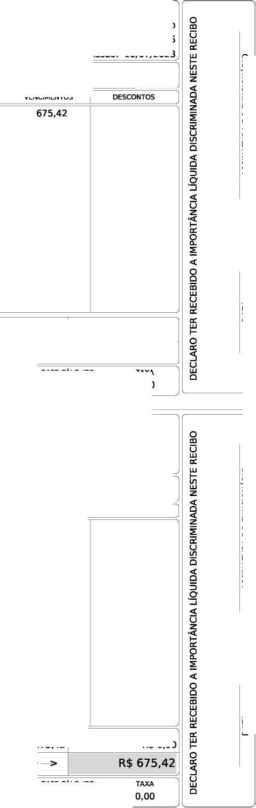
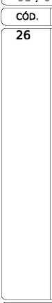

MENSALISTA
TAXA
0,00
BASE CÁLC. IRRF
R$ 0,00
CÓDIGO | NOME DO FUNCIONÁRIO | CPF: | 809.653.772-53 | NÍVEL: SALARIO MÍNIMO
96/0 | FANOEL CONCEICAO DE SOUZA | PIS: | 20672366376 | CLASS / REF: -

VENCIMENTOS

132 SALÁRIO ADIANTADO

MÉDIA HORAS 132 ADIANTADO
Caixa Econômica Federal Conta: 83761523-1 Agencia: 4566-7
SALÁRIO BASE

R$ 1.621,00
BASE DE PREVIDÊNCIA

R$ 0,00
BASE CÁLC. FGTS

R$ 0,00

12,00

12,00

810,50

43,23
TOTAL DE VENCIMENTOS  R$ 853,73 | TOTAL DE DESCONTOS  R$ 0,00
VALOR LÍQUIDO —> | R$ 853,73

FGTS DO MÊS

R$ 0,00
DATA ASSINATURA DO FUNCIONÁRIO DATA ASSINATURA DO FUNCIONÁRIO
DESCONTOS
VENCIMENTOS
VALOR LÍQUIDO
 | RECIBO DE PAGAMENTO DE SALÁRIO
SAAE - SERV. AUT AGUA E ESGOTO IRANDUBA |  | 13° Salário - Adiantamento
Saae - Temporários | ORGANOGRAMA Nª: 01002 | Competência: 06/2026
Encanador | MENSALISTA | Admissão: 10/07/2023

CORTE AQUI
CÓDIGO | NOME DO FUNCIONÁRIO | CPF: | 809.653.772-53 | NÍVEL: SALARIO MÍNIMO
96/0 | FANOEL CONCEICAO DE SOUZA | PIS: | 20672366376 | CLASS / REF: -

DESCRIÇÃO
REFERÊNCIA

132 SALARIO ADIANTADO

MÉDIA HORAS 132 ADIANTADO
Caixa Econômica Federal Conta: 83761523-1 Agencia: 4566-7
BASE DE PREVIDÊNCIA

R$ 0,00
BASE CÁLC. FGTS

R$ 0,00

12,00

12,00

810,50

43,23
FGTS DO MÊS

R$ 0,00
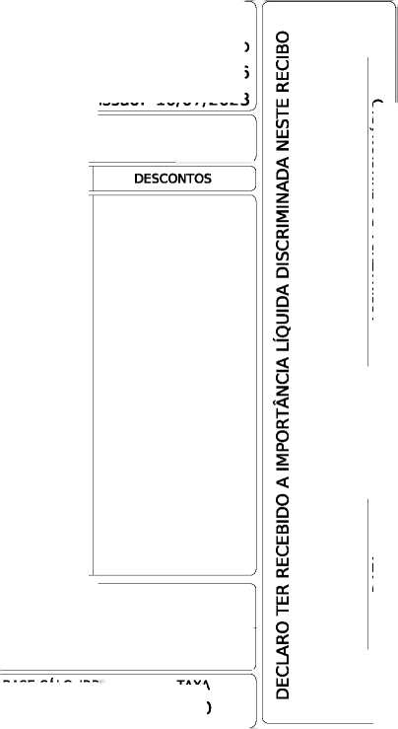
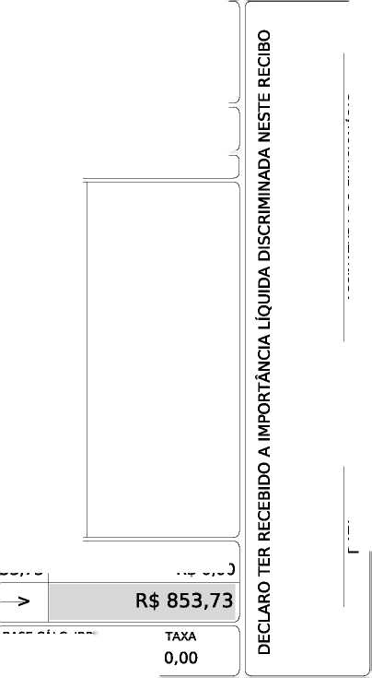
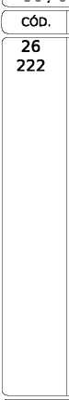

MENSALISTA
810,50
TAXA
0,0C
CÓDIGO | NOME DO FUNCIONÁRIO | CPF: | 291.453.252-00 | NÍVEL: SALARIO MÍNIMO
100/0 | COSMO SILVA DE JESUS | PIS: | 12423969874 | CLASS / REF: -

132 SALÁRIO ADIANTADO

12,00
Caixa Econômica Federal Conta: 59115804-8 Agencia: 4566-7
TOTAL DE VENCIMENTOS  R$ 810,50 | TOTAL DE DESCONTOS  R$ 0,00
VALOR LÍQUIDO —> | R$ 810,50

SALÁRIO BASE

R$ 1.621,00
BASE DE PREVIDÊNCIA

R$ 0,00
BASE CÁLC. FGTS

R$ 0,00
FGTS DO MÊS

R$ 0,00
BASE CÁLC. IRRF

R$ 0,00
TAXA

0,00
 | RECIBO DE PAGAMENTO DE SALÁRIO
SAAE - SERV. AUT AGUA E ESGOTO IRANDUBA |  | 13° Salário - Adiantamento
Saae - Temporários | ORGANOGRAMA Nª: 01002 | Competência: 06/2026
Operador De Bomba | MENSALISTA | Admissão: 24/05/2024

CORTE AQUI
CÓDIGO | NOME DO FUNCIONÁRIO | CPF: | 291.453.252-00 | NÍVEL: SALARIO MÍNIMO
100/0 | COSMO SILVA DE JESUS | PIS: | 12423969874 | CLASS / REF: -

DESCONTOS
DESCRIÇÃO
REFERÊNCIA
VENCIMENTOS

132 SALARIO ADIANTADO

12,00
Caixa Econômica Federal Conta: 59115804-8 Agencia: 4566-7
BASE DE PREVIDÊNCIA

R$ 0,00
BASE CÁLC. FGTS

R$ 0,00
DATA ASSINATURA DO FUNCIONÁRIO DATA ASSINATURA DO FUNCIONÁRIO
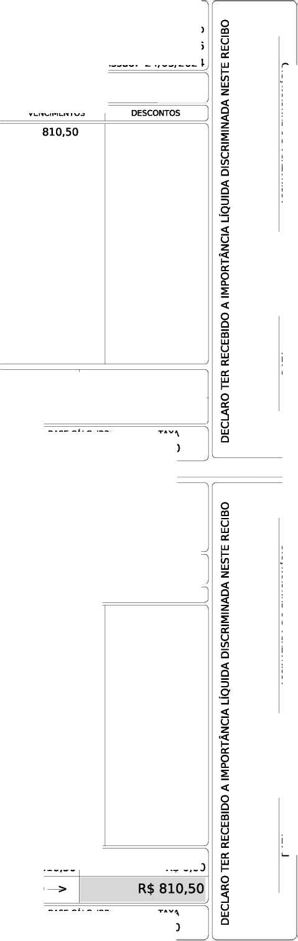

Saae - Temporários

Fiscal Leiturista - Leitor de medidores de água, gás e
MENSALISTA
810,50
CÓDIGO | NOME DO FUNCIONÁRIO | CPF: | 924.239.492-00 | NÍVEL: SALARIO MÍNIMO
101/0 | ROSINEIDE FERNANDES BENTES | PIS: | 16622525103 | CLASS / REF: -

132 SALÁRIO ADIANTADO

12,00
Caixa Econômica Federal Conta: 83392531-3 Agencia: 4566-7
TOTAL DE VENCIMENTOS  R$ 810,50 | TOTAL DE DESCONTOS  R$ 0,00
VALOR LÍQUIDO —> | R$ 810,50

SALÁRIO BASE

R$ 1.621,00
BASE DE PREVIDÊNCIA

R$ 0,00
BASE CÁLC. FGTS

R$ 0,00
FGTS DO MÊS

R$ 0,00
BASE CÁLC. IRRF

R$ 0,00
TAXA

0,00
 | RECIBO DE PAGAMENTO DE SALÁRIO
SAAE - SERV. AUT AGUA E ESGOTO IRANDUBA |  | 13° Salário - Adiantamento
Saae - Temporários | ORGANOGRAMA Nª: 01002 | Competência: 06/2026
Fiscal Leiturista | MENSALISTA | Admissão: 06/06/2024

CORTE AQUI
CÓDIGO | NOME DO FUNCIONÁRIO | CPF: | 924.239.492-00 | NÍVEL: SALARIO MÍNIMO
101/0 | ROSINEIDE FERNANDES BENTES | PIS: | 16622525103 | CLASS / REF: -

DESCONTOS
DESCRIÇÃO
REFERÊNCIA
VENCIMENTOS

132 SALARIO ADIANTADO

12,00
Caixa Econômica Federal Conta: 83392531-3 Agencia: 4566-7
BASE DE PREVIDÊNCIA

R$ 0,00
BASE CÁLC. FGTS

R$ 0,00
DATA ASSINATURA DO FUNCIONÁRIO DATA ASSINATURA DO FUNCIONÁRIO
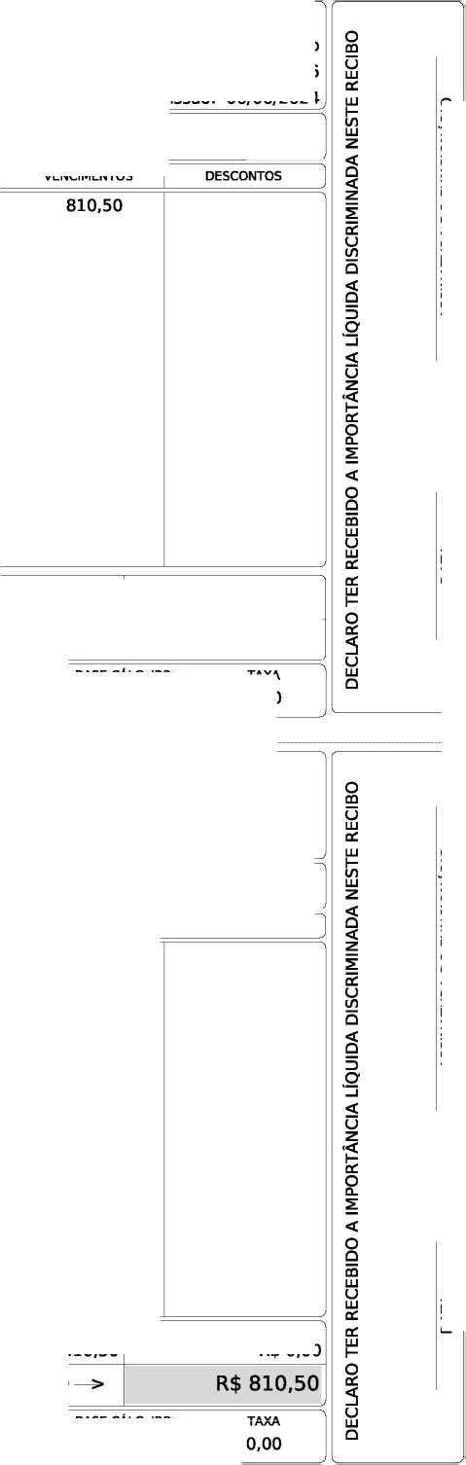
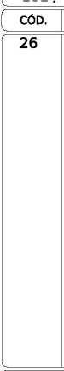

MENSALISTA
TAXA
0,00
BASE CÁLC. IRRF
R$ 0,00
CÓDIGO | NOME DO FUNCIONÁRIO | CPF: | 029.094.872-02 | NÍVEL: SALARIO MÍNIMO
102/0 | LUCAS FLEXA DE SOUZA | PIS: | 20173490888 | CLASS / REF: -

VENCIMENTOS

132 SALÁRIO ADIANTADO

MÉDIA HORAS 132 ADIANTADO
Caixa Econômica Federal Conta: 96475802-3 Agencia: 3880-0
SALÁRIO BASE

R$ 1.621,00
BASE DE PREVIDÊNCIA

R$ 0,00
BASE CÁLC. FGTS

R$ 0,00

12,00

12,00

810,50

25,67
TOTAL DE VENCIMENTOS  R$ 836,17 | TOTAL DE DESCONTOS  R$ 0,00
VALOR LÍQUIDO —> | R$ 836,17

FGTS DO MÊS

R$ 0,00
DATA ASSINATURA DO FUNCIONÁRIO DATA ASSINATURA DO FUNCIONÁRIO
DESCONTOS
VENCIMENTOS
VALOR LÍQUIDO
 | RECIBO DE PAGAMENTO DE SALÁRIO
SAAE - SERV. AUT AGUA E ESGOTO IRANDUBA |  | 13° Salário - Adiantamento
Saae - Temporários | ORGANOGRAMA Nª: 01002 | Competência: 06/2026
Encanador | MENSALISTA | Admissão: 05/08/2024

CORTE AQUI
CÓDIGO | NOME DO FUNCIONÁRIO | CPF: | 029.094.872-02 | NÍVEL: SALARIO MÍNIMO
102/0 | LUCAS FLEXA DE SOUZA | PIS: | 20173490888 | CLASS / REF: -

DESCRIÇÃO
REFERÊNCIA

132 SALARIO ADIANTADO

MÉDIA HORAS 132 ADIANTADO
Caixa Econômica Federal Conta: 96475802-3 Agencia: 3880-0
BASE DE PREVIDÊNCIA

R$ 0,00
BASE CÁLC. FGTS

R$ 0,00

12,00

12,00

810,50

25,67
FGTS DO MÊS

R$ 0,00
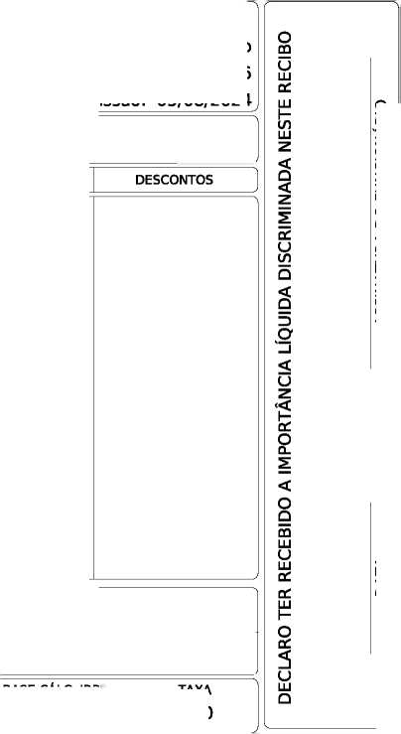
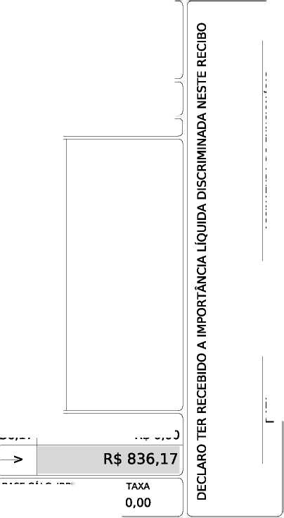
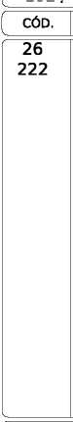

Saae - Administração

Presidente - Diretor administrativo

MENSALISTA
TAXA
0,00
CÓDIGO | NOME DO FUNCIONÁRIO | CPF: | 824.614.572-04 | NÍVEL: PRESIDENTE
104/0 | ANDERSON WESLEY FREIRE CHAVES | PIS: | 12896333020 | CLASS / REF: -

132 SALÁRIO ADIANTADO
Banco Bradesco S.A. Conta: 299-5 Agencia: 3721-4
SALÁRIO BASE

R$ 12.495,00
BASE DE PREVIDÊNCIA

R$ 0,00
BASE CÁLC. FGTS

R$ 0,00

12,00

6.247,50
TOTAL DE VENCIMENTOS  R$ 6.247,50 | TOTAL DE DESCONTOS  R$ 0,00
VALOR LÍQUIDO —> | R$ 6.247,50

FGTS DO MÊS

R$ 0,00
BASE CÁLC. IRRF

R$ 0,00
 | RECIBO DE PAGAMENTO DE SALÁRIO
SAAE - SERV. AUT AGUA E ESGOTO IRANDUBA |  | 13° Salário - Adiantamento
Saae - Administração | ORGANOGRAMA Nª: 01001 | Competência: 06/2026
Presidente | MENSALISTA | Admissão: 23/10/2024

CORTE AQUI
CÓDIGO | NOME DO FUNCIONÁRIO | CPF: | 824.614.572-04 | NÍVEL: PRESIDENTE
104/0 | ANDERSON WESLEY FREIRE CHAVES | PIS: | 12896333020 | CLASS / REF: -

DESCONTOS
DESCRIÇÃO
REFERÊNCIA
VENCIMENTOS

132 SALARIO ADIANTADO
Banco Bradesco S.A. Conta: 299-5 Agencia: 3721-4
BASE DE PREVIDÊNCIA

R$ 0,00
BASE CÁLC. FGTS

R$ 0,00

12,00

6.247,50
TOTAL DE VENCIMENTOS

R$ 6.247,50
FGTS DO MÊS

R$ 0,00
DATA ASSINATURA DO FUNCIONÁRIO DATA ASSINATURA DO FUNCIONÁRIO
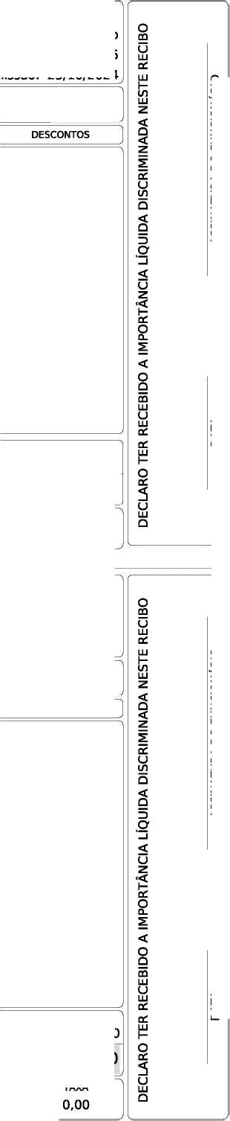
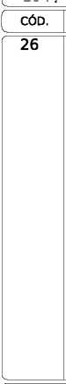

Saae - Administração

Coordenador Op. Man. Exp. - Assistente técnico - no

MENSALISTA
TAXA
0,00
BASE CÁLC. IRRF
R$ 0,00
CÓDIGO | NOME DO FUNCIONÁRIO | CPF: | 827.546.322-04 | NÍVEL: COORDENADOR
106/0 | TADEU PEREIRA FERNANDES | PIS: | 16584595227 | CLASS / REF: -

132 SALÁRIO ADIANTADO

VANTAGENS 132 ADIANTADO
Caixa Econômica Federal Conta: 80379946-4 Agencia: 4566-7
SALÁRIO BASE

R$ 3.000,00
BASE DE PREVIDÊNCIA

R$ 0,00
BASE CÁLC. FGTS

R$ 0,00

12,00

12,00

1.500,00

750,00
TOTAL DE VENCIMENTOS  R$ 2.250,00 | TOTAL DE DESCONTOS  R$ 0,00
VALOR LÍQUIDO —> | R$ 2.250,00

FGTS DO MÊS

R$ 0,00
DATA ASSINATURA DO FUNCIONÁRIO DATA ASSINATURA DO FUNCIONÁRIO
DESCONTOS
 | RECIBO DE PAGAMENTO DE SALÁRIO
SAAE - SERV. AUT AGUA E ESGOTO IRANDUBA |  | 13° Salário - Adiantamento
Saae - Administração | ORGANOGRAMA Nª: 01001 | Competência: 06/2026
Coordenador Op. Man. Exp. | MENSALISTA | Admissão: 02/01/2025

CORTE AQUI
CÓDIGO | NOME DO FUNCIONÁRIO | CPF: | 827.546.322-04 | NÍVEL: COORDENADOR
106/0 | TADEU PEREIRA FERNANDES | PIS: | 16584595227 | CLASS / REF: -

DESCRIÇÃO
REFERÊNCIA
VENCIMENTOS

132 SALARIO ADIANTADO

VANTAGENS 132 ADIANTADO
Caixa Econômica Federal Conta: 80379946-4 Agencia: 4566-7
BASE DE PREVIDÊNCIA

R$ 0,00
BASE CÁLC. FGTS

R$ 0,00

12,00

12,00

1.500,00

750,00
TOTAL DE VENCIMENTOS

R$ 2.250,00
FGTS DO MÊS

R$ 0,00
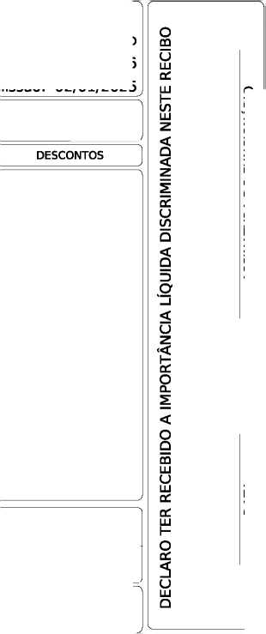
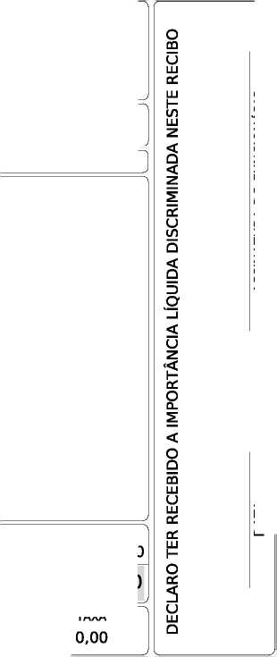
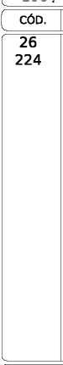

SAAE - SERV. AUT AGUA E ESGOTO IRANDUBA - 08.848.656/0001-70

Saae - Temporários

Agente Administrativo - Assistente técnico - no serviço
ORGANOGRAMA N^{s}: 01002

MENSALISTA
13° Salário - Adiantamento
TAXA
0,00
BASE CÁLC. IRRF
R$ 0,00

Competência: 06/2026

Admissão: 02/01/2025
CÓDIGO  107/0 | NOME DO FUNCIONÁRIO  MARILDA DA CONCEICAO NEVES | CPF:  PIS: | 814.800.672-53  16407545499 | NÍVEL: COORDENADOF CLASS / REF: - | OP. MANUTENÇÃO ]  J
CÓD. | DESCRIÇÃO |  | REFERÊNCIA | VENCIMENTOS | DESCONTOS ]

132 SALÁRIO ADIANTADO

VANTAGENS 132 ADIANTADO
Caixa Econômica Federal Conta: 83392531-2 Agencia: 4566-7
SALÁRIO BASE

R$ 2.000,00
BASE DE PREVIDÊNCIA

R$ 0,00
BASE CÁLC. FGTS

R$ 0,00

12,00

12,00

1.000,00

500,00
TOTAL DE VENCIMENTOS  R$ 1.500,00 | TOTAL DE DESCONTOS  R$ 0,00
VALOR LÍQUIDO —> | R$ 1.500,00

FGTS DO MÊS

R$ 0,00
DATA ASSINATURA DO FUNCIONÁRIO DATA ASSINATURA DO FUNCIONÁRIO
DESCONTOS
 | RECIBO DE PAGAMENTO DE SALÁRIO
SAAE - SERV. AUT AGUA E ESGOTO IRANDUBA |  | 13° Salário - Adiantamento
Saae - Temporários | ORGANOGRAMA Nª: 01002 | Competência: 06/2026
Agente Administrativo | MENSALISTA | Admissão: 02/01/2025

CORTE AQUI
CÓDIGO | NOME DO FUNCIONÁRIO | CPF: | 814.800.672-53 | NÍVEL: COORDENADOR OP. MANUTENÇÃO
107/0 | MARILDA DA CONCEICAO NEVES | PIS: | 16407545499 | CLASS / REF: -

DESCRIÇÃO
REFERÊNCIA
VENCIMENTOS

132 SALARIO ADIANTADO

VANTAGENS 132 ADIANTADO
Caixa Econômica Federal Conta: 83392531-2 Agencia: 4566-7
BASE DE PREVIDÊNCIA

R$ 0,00
BASE CÁLC. FGTS

R$ 0,00

12,00

12,00

1.000,00

500,00
TOTAL DE VENCIMENTOS

R$ 1.500,00
FGTS DO MÊS

R$ 0,00

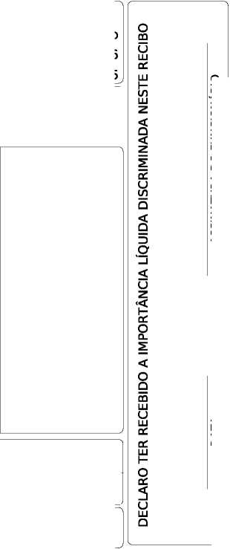

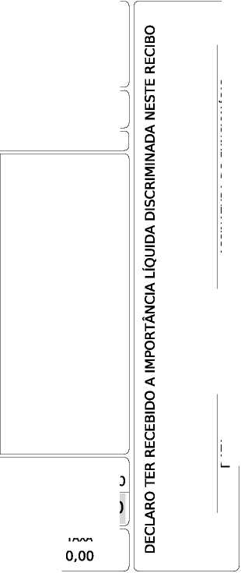
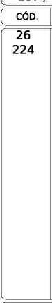

Saae - Administração

Cordenador Financeiro - Assistente técnico - no serviço

MENSALISTA
TAXA
0,00
BASE CÁLC. IRRF
R$ 0,00
CÓDIGO | NOME DO FUNCIONÁRIO | CPF: | 000.283.912-17 | NÍVEL: COORDENADOR
108/0 | REGINEY DE SOUZA SAMPAIO | PIS: | 20453244550 | CLASS / REF: -

132 SALÁRIO ADIANTADO

VANTAGENS 132 ADIANTADO
Banco Bradesco S.A. Conta: 62517-5 Agencia: 3721-4
SALÁRIO BASE

R$ 3.000,00
BASE DE PREVIDÊNCIA

R$ 0,00
BASE CÁLC. FGTS

R$ 0,00

12,00

12,00

1.500,00

1.500,00
TOTAL DE VENCIMENTOS  R$ 3.000,00 | TOTAL DE DESCONTOS  R$ 0,00
VALOR LÍQUIDO —> | R$ 3.000,00

FGTS DO MÊS

R$ 0,00
DATA ASSINATURA DO FUNCIONÁRIO DATA ASSINATURA DO FUNCIONÁRIO
DESCONTOS
 | RECIBO DE PAGAMENTO DE SALÁRIO
SAAE - SERV. AUT AGUA E ESGOTO IRANDUBA |  | 13° Salário - Adiantamento
Saae - Administração | ORGANOGRAMA Nª: 01001 | Competência: 06/2026
Cordenador Financeiro | MENSALISTA | Admissão: 02/01/2025

CORTE AQUI
CÓDIGO | NOME DO FUNCIONÁRIO | CPF: | 000.283.912-17 | NÍVEL: COORDENADOR
108/0 | REGINEY DE SOUZA SAMPAIO | PIS: | 20453244550 | CLASS / REF: -

DESCRIÇÃO
REFERÊNCIA
VENCIMENTOS

132 SALARIO ADIANTADO

VANTAGENS 132 ADIANTADO
Banco Bradesco S.A. Conta: 62517-5 Agencia: 3721-4
BASE DE PREVIDÊNCIA

R$ 0,00
BASE CÁLC. FGTS

R$ 0,00

12,00

12,00

1.500,00

1.500,00
TOTAL DE VENCIMENTOS

R$ 3.000,00
FGTS DO MÊS

R$ 0,00
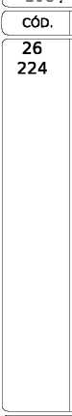

SAAE - SERV. AUT AGUA E ESGOTO IRANDUBA - 08.848.656/0001-70

Saae - Temporários

Agente Administrativo - Assistente técnico - no serviço
ORGANOGRAMA N^{s}: 01002

MENSALISTA
13° Salário - Adiantamento
TAXA
0,00
BASE CÁLC. IRRF
R$ 0,00

Competência: 06/2026

Admissão: 03/01/2025
CÓDIGO  109/0 | NOME DO FUNCIONÁRIO  SUELEM COSTA DE OLIVEIRA | CPF:  PIS: | 078.722.212-76 16689925340 | NÍVEL: COORDENADOF CLASS / REF: - | OP. MANUTENÇÃO ]  J
CÓD. | DESCRIÇÃO |  | REFERÊNCIA | VENCIMENTOS | DESCONTOS ]

132 SALÁRIO ADIANTADO

VANTAGENS 132 ADIANTADO
Caixa Econômica Federal Conta: 73085118-6 Agencia: 4566-7
SALÁRIO BASE

R$ 2.000,00
BASE DE PREVIDÊNCIA

R$ 0,00
BASE CÁLC. FGTS

R$ 0,00

12,00

12,00

1.000,00

350,00
TOTAL DE VENCIMENTOS  R$ 1.350,00 | TOTAL DE DESCONTOS  R$ 0,00
VALOR LÍQUIDO —> | R$ 1.350,00

FGTS DO MÊS

R$ 0,00
DATA ASSINATURA DO FUNCIONÁRIO DATA ASSINATURA DO FUNCIONÁRIO
DESCONTOS
 | RECIBO DE PAGAMENTO DE SALÁRIO
SAAE - SERV. AUT AGUA E ESGOTO IRANDUBA |  | 13° Salário - Adiantamento
Saae - Temporários | ORGANOGRAMA Nª: 01002 | Competência: 06/2026
Agente Administrativo | MENSALISTA | Admissão: 03/01/2025

CORTE AQUI
CÓDIGO | NOME DO FUNCIONÁRIO | CPF: | 078.722.212-76 | NÍVEL: COORDENADOR OP. MANUTENÇÃO
109/0 | SUELEM COSTA DE OLIVEIRA | PIS: | 16689925340 | CLASS / REF: -

DESCRIÇÃO
REFERÊNCIA
VENCIMENTOS

132 SALARIO ADIANTADO

VANTAGENS 132 ADIANTADO
Caixa Econômica Federal Conta: 73085118-6 Agencia: 4566-7
BASE DE PREVIDÊNCIA

R$ 0,00
BASE CÁLC. FGTS

R$ 0,00

12,00

12,00

1.000,00

350,00
TOTAL DE VENCIMENTOS

R$ 1.350,00
FGTS DO MÊS

R$ 0,00
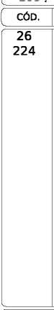

Saae - Administração

Chefe De Gabinete Do Diretor - Secretário municipal

MENSALISTA
TAXA
0,00
BASE CÁLC. IRRF
R$ 0,00
CÓDIGO | NOME DO FUNCIONÁRIO | CPF: | 862.208.612-72 | NÍVEL: CHEFE DE GABINETE CC04
110/0 | MARCKS RODRIGUES DA SILVA | PIS: | 19030450579 | CLASS / REF: -

132 SALÁRIO ADIANTADO

VANTAGENS 132 ADIANTADO
Banco Bradesco S.A. Conta: 59930-9 Agencia: 0482-0
SALÁRIO BASE

R$ 3.000,00
BASE DE PREVIDÊNCIA

R$ 0,00
BASE CÁLC. FGTS

R$ 0,00

12,00

12,00

1.500,00

1.500,00
TOTAL DE VENCIMENTOS  R$ 3.000,00 | TOTAL DE DESCONTOS  R$ 0,00
VALOR LÍQUIDO —> | R$ 3.000,00

FGTS DO MÊS

R$ 0,00
DATA ASSINATURA DO FUNCIONÁRIO DATA ASSINATURA DO FUNCIONÁRIO
DESCONTOS
 | RECIBO DE PAGAMENTO DE SALÁRIO
SAAE - SERV. AUT AGUA E ESGOTO IRANDUBA |  | 13° Salário - Adiantamento
Saae - Administração | ORGANOGRAMA Nª: 01001 | Competência: 06/2026
Chefe De Gabinete Do Diretor | MENSALISTA | Admissão: 13/01/2025

CORTE AQUI
CÓDIGO | NOME DO FUNCIONÁRIO | CPF: | 862.208.612-72 | NÍVEL: CHEFE DE GABINETE CC04
110/0 | MARCKS RODRIGUES DA SILVA | PIS: | 19030450579 | CLASS / REF: -

DESCRIÇÃO
REFERÊNCIA
VENCIMENTOS

132 SALARIO ADIANTADO

VANTAGENS 132 ADIANTADO
Banco Bradesco S.A. Conta: 59930-9 Agencia: 0482-0
BASE DE PREVIDÊNCIA

R$ 0,00
BASE CÁLC. FGTS

R$ 0,00

12,00

12,00

1.500,00

1.500,00
TOTAL DE VENCIMENTOS

R$ 3.000,00
FGTS DO MÊS

R$ 0,00
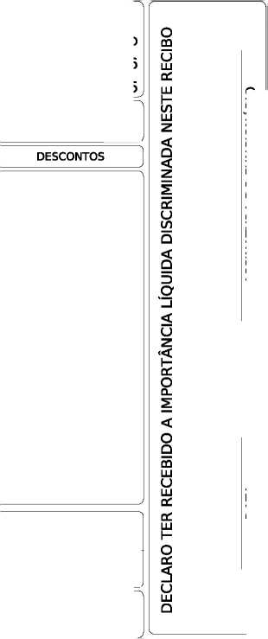
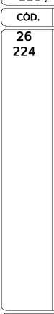

ORGANOGRAMA N^{s}: 01002
MENSALISTA
VENCIMENTOS
810,50
FGTS DO MÊS R$ 0,00
FGTS DO MÊS R$ 0,00
CÓDIGO | NOME DO FUNCIONÁRIO | CPF: | 613.628.592-49 | NÍVEL: SALARIO MÍNIMO
114/0 | MARQUINEZ GOMES AMORIM | PIS: | 12658613026 | CLASS / REF: -

DESCRIÇÃO
REFERÊNCIA

132 SALÁRIO ADIANTADO
Banco Bradesco S.A. Conta: 1635-8 Agencia: 3721-4
SALÁRIO BASE

R$ 1.621,00
BASE DE PREVIDÊNCIA

R$ 0,00
BASE CÁLC. FGTS

R$ 0,00

12,00
TOTAL DE VENCIMENTOS  R$ 810,50 | TOTAL DE DESCONTOS  R$ 0,00
VALOR LÍQUIDO —> | R$ 810,50

BASE CÁLC. IRRF

R$ 0,00
TAXA

0,00
 | RECIBO DE PAGAMENTO DE SALÁRIO
SAAE - SERV. AUT AGUA E ESGOTO IRANDUBA |  | 13° Salário - Adiantamento
Saae - Temporários | ORGANOGRAMA Nª: 01002 | Competência: 06/2026
Operador De Bomba | MENSALISTA | Admissão: 11/06/2025

CORTE AQUI
CÓDIGO | NOME DO FUNCIONÁRIO | CPF: | 613.628.592-49 | NÍVEL: SALARIO MÍNIMO
114/0 | MARQUINEZ GOMES AMORIM | PIS: | 12658613026 | CLASS / REF: -

DESCONTOS
DESCRIÇÃO
REFERÊNCIA
VENCIMENTOS

132 SALARIO ADIANTADO
Banco Bradesco S.A. Conta: 1635-8 Agencia: 3721-4
BASE DE PREVIDÊNCIA

R$ 0,00
BASE CÁLC. FGTS

R$ 0,00

12,00
DATA ASSINATURA DO FUNCIONÁRIO DATA ASSINATURA DO FUNCIONÁRIO
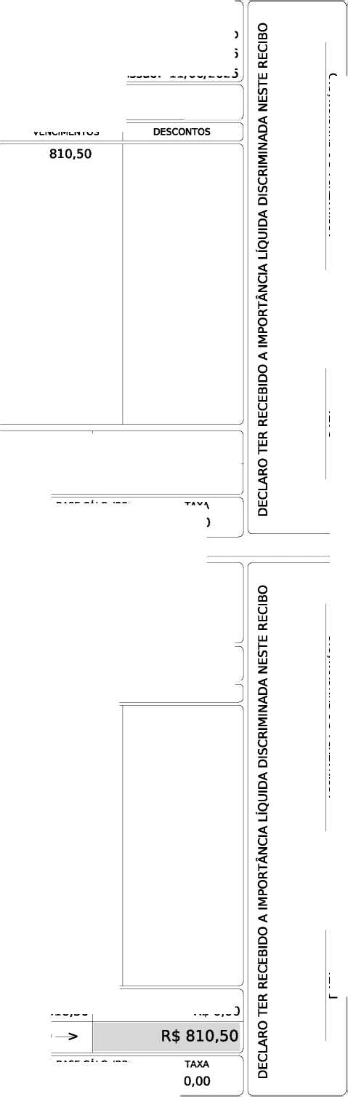
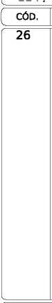

ORGANOGRAMA N^{s}: 01002
MENSALISTA
VENCIMENTOS
810,50
FGTS DO MÊS R$ 0,00
FGTS DO MÊS R$ 0,00
CÓDIGO | NOME DO FUNCIONÁRIO | CPF: | 962.871.872-04 | NÍVEL: SALARIO MÍNIMO
115/0 | KARINA HERMES DOS SANTOS | PIS: | 21418070132 | CLASS / REF: -

DESCRIÇÃO
REFERÊNCIA

132 SALÁRIO ADIANTADO

12,00
Caixa Econômica Federal Conta: 72091764-2 Agencia: 4566-7
TOTAL DE VENCIMENTOS  R$ 810,50 | TOTAL DE DESCONTOS  R$ 0,00
VALOR LÍQUIDO —> | R$ 810,50

SALÁRIO BASE

R$ 1.621,00
BASE DE PREVIDÊNCIA

R$ 0,00
BASE CÁLC. FGTS

R$ 0,00
BASE CÁLC. IRRF

R$ 0,00
TAXA

0,00
 | RECIBO DE PAGAMENTO DE SALÁRIO
SAAE - SERV. AUT AGUA E ESGOTO IRANDUBA |  | 13° Salário - Adiantamento
Saae - Temporários | ORGANOGRAMA Nª: 01002 | Competência: 06/2026
Operador De Bomba | MENSALISTA | Admissão: 11/06/2025

CORTE AQUI
CÓDIGO | NOME DO FUNCIONÁRIO | CPF: | 962.871.872-04 | NÍVEL: SALARIO MÍNIMO
115/0 | KARINA HERMES DOS SANTOS | PIS: | 21418070132 | CLASS / REF: -

DESCONTOS
DESCRIÇÃO
REFERÊNCIA
VENCIMENTOS

132 SALARIO ADIANTADO

12,00
Caixa Econômica Federal Conta: 72091764-2 Agencia: 4566-7
BASE DE PREVIDÊNCIA

R$ 0,00
BASE CÁLC. FGTS

R$ 0,00
DATA ASSINATURA DO FUNCIONÁRIO DATA ASSINATURA DO FUNCIONÁRIO
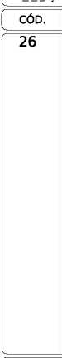

ORGANOGRAMA N^{s}: 01002

MENSALISTA
VENCIMENTOS
TAXA
0,00
BASE CÁLC. IRRF
R$ 0,00
CÓDIGO | NOME DO FUNCIONÁRIO | CPF: | 886.734.132-49 | NÍVEL: SALARIO MÍNIMO
116/0 | ADRIANO SOARES BOBOT | PIS: | 12874872026 | CLASS / REF: -

DESCRIÇÃO
REFERÊNCIA

132 SALÁRIO ADIANTADO

MÉDIA HORAS 132 ADIANTADO
Caixa Econômica Federal Conta: 1414-0 Agencia: 4566-7
SALÁRIO BASE

R$ 1.621,00
BASE DE PREVIDÊNCIA

R$ 0,00
BASE CÁLC. FGTS

R$ 0,00

12,00

12,00

810,50

90,51
TOTAL DE VENCIMENTOS  R$ 901,01 | TOTAL DE DESCONTOS  R$ 0,00
VALOR LÍQUIDO —> | R$ 901,01

FGTS DO MÊS

R$ 0,00
DATA ASSINATURA DO FUNCIONÁRIO DATA ASSINATURA DO FUNCIONÁRIO
DESCONTOS
VENCIMENTOS
VALOR LÍQUIDO
 | RECIBO DE PAGAMENTO DE SALÁRIO
SAAE - SERV. AUT AGUA E ESGOTO IRANDUBA |  | 13° Salário - Adiantamento
Saae - Temporários | ORGANOGRAMA Nª: 01002 | Competência: 06/2026
Encanador | MENSALISTA | Admissão: 11/06/2025

CORTE AQUI
CÓDIGO | NOME DO FUNCIONÁRIO | CPF: | 886.734.132-49 | NÍVEL: SALARIO MÍNIMO
116/0 | ADRIANO SOARES BOBOT | PIS: | 12874872026 | CLASS / REF: -

DESCRIÇÃO
REFERÊNCIA

132 SALARIO ADIANTADO

MÉDIA HORAS 132 ADIANTADO
Caixa Econômica Federal Conta: 1414-0 Agencia: 4566-7
BASE DE PREVIDÊNCIA

R$ 0,00
BASE CÁLC. FGTS

R$ 0,00

12,00

12,00

810,50

90,51
FGTS DO MÊS

R$ 0,00
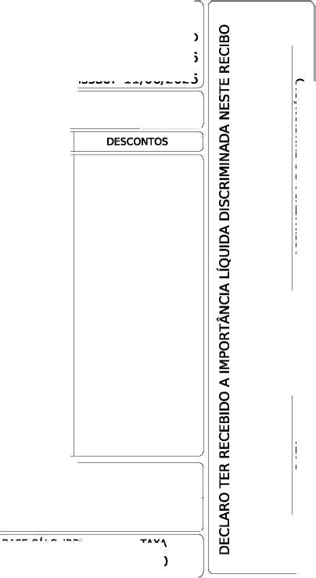
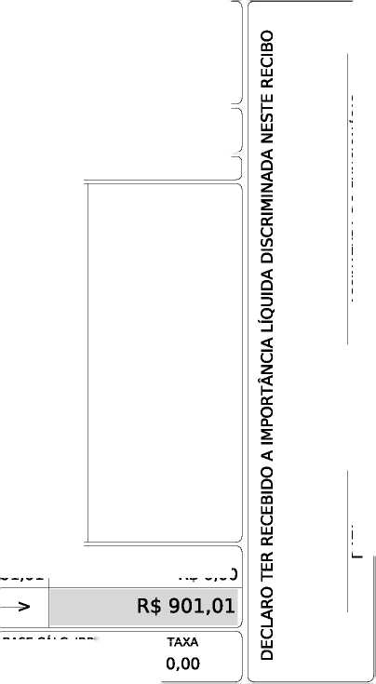
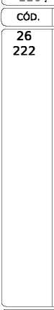

TAXA
0,00
BASE CÁLC. IRRF
R$ 0,00
 | RECIBO DE PAGAMENTO DE SALÁRIO  SAAE - SERV. AUT AGUA E ESGOTO IRANDUBA - 08.848.656/0001-70 |  | 13° Salário - Adiantamento
 | Saae' Temporários | ORGANOGRAMA N^{s}: 01002 | Competência: | 06/2026
 | Ajudante - Instalador hidráulico | MENSALISTA | Admissão: | 11/06/2025

CÓDIGO | NOME DO FUNCIONÁRIO | CPF: | 045.461.662-73 | NÍVEL: SALARIO MÍNIMO
118/0 | CLEBER FAGUNDES DOS SANTOS | PIS: | 16474911035 | CLASS / REF: -

132 SALÁRIO ADIANTADO

VANTAGENS 132 ADIANTADO
Caixa Econômica Federal Conta: 93613930-2 Agencia: 4566-7
SALÁRIO BASE

R$ 1.621,00
BASE DE PREVIDÊNCIA

R$ 0,00
BASE CÁLC. FGTS

R$ 0,00

12,00

12,00

810,50

243,15
TOTAL DE VENCIMENTOS  R$ 1.053,65 | TOTAL DE DESCONTOS  R$ 0,00
VALOR LÍQUIDO —> | R$ 1.053,65

FGTS DO MÊS

R$ 0,00
DATA ASSINATURA DO FUNCIONÁRIO DATA ASSINATURA DO FUNCIONÁRIO
DESCONTOS
 | RECIBO DE PAGAMENTO DE SALÁRIO
SAAE - SERV. AUT AGUA E ESGOTO IRANDUBA |  | 13° Salário - Adiantamento
Saae - Temporários | ORGANOGRAMA Nª: 01002 | Competência: 06/2026
Ajudante | MENSALISTA | Admissão: 11/06/2025

CORTE AQUI
CÓDIGO | NOME DO FUNCIONÁRIO | CPF: | 045.461.662-73 | NÍVEL: SALARIO MÍNIMO
118/0 | CLEBER FAGUNDES DOS SANTOS | PIS: | 16474911035 | CLASS / REF: -

DESCRIÇÃO
REFERÊNCIA
VENCIMENTOS

132 SALARIO ADIANTADO

VANTAGENS 132 ADIANTADO
Caixa Econômica Federal Conta: 93613930-2 Agencia: 4566-7
BASE DE PREVIDÊNCIA

R$ 0,00
BASE CÁLC. FGTS

R$ 0,00

12,00

12,00

810,50

243,15
TOTAL DE VENCIMENTOS

R$ 1.053,65
FGTS DO MÊS

R$ 0,00


